ĐẠI HỌC QUỐC GIA THÀNH PHỐ HỒ CHÍ MINH
ĐẠI HỌC BÁCH KHOA HỒ CHÍ MINH



BÁO CÁO LUẬN VĂN TỐT NGHIỆP
GAME MINI RED ALERT

Hội đồng: Khoa Học Máy Tính
GVHD: Vương Bá Thịnh
GVPB: Trần Giang Sơn

Sinh viên thực hiện:
Võ Thành Đạt - 51100769
Mông Tăng Khoan - 51101671
Ngô Hoàng Phương - 51104460

Thành phố Hồ Chí Minh, tháng 12 năm 2015

LỜI CAM ĐOAN

Luận văn của chúng tôi có tham khảo từ các nguồn tài liệu được trình bày ở mục tài liệu tham khảo. Chúng tôi xin cam đoan rằng ngoài những trích dẫn từ các tham khảo trên, toàn bộ nội dung của luận văn tốt nghiệp này do chúng tôi tự soạn thảo từ kết quả nghiên cứu của nhóm. Nếu có bất kỳ sai phạm nào, chúng tôi xin chịu hoàn toàn trách nhiệm và hình thức kỷ luật theo quy định của khoa và nhà trường.

Nhóm sinh viên thực hiện đề tài.

LỜI CẢM ƠN

Trong suốt thời gian học tập tại trường Đại học Bách Khoa thành phố Hồ Chí Minh, đặc biệt là vào giai đoạn làm luận văn tốt nghiệp, chúng tôi đã được nhận nhiều sự quan tâm, giúp đỡ từ gia đình, thầy cô, và bạn bè.
Đầu tiên, chúng tôi muốn gửi lời cảm ơn chân thành đến thầy Vương Bá Thịnh, giảng viên hướng dẫn trực tiếp đề tài. Thầy đã hướng dẫn chúng tôi một cách tận tình, định hướng và giải đáp khúc mắt và cùng chúng tôi đi qua những khó khăn trong lúc làm đề tài. Thầy đã theo sát chúng tôi hàng tuần, lắng nghe và đưa ra những lời khuyên hay cho chúng tôi trong quá trình thực hiện.
Tiếp theo, chúng tôi cũng xin cảm ơn đến các thầy cô đã giảng dạy cho chúng tôi trong suốt thời gian học đại học. Các thầy cô đã trang bị cho chúng tôi các kiến thức quý báu giúp chúng tôi trong quá trình nghiên cứu cũng như con đường phía trước.
Và cuối cùng, là lời cảm ơn sâu sắc đến gia đình, những người luôn dõi theo bước tiến của chúng tôi, giúp đỡ để chúng tôi có điều kiện tốt nhất cả về vật chất và tinh thần trong quá trình học tập cũng như thực hiện đề tài. Bên cạnh đó, bạn bè cũng luôn sát cánh, chia sẻ bên chúng trong suốt quá trình học tập, chúng tôi cũng xin cảm ơn điều đó.
Trân trọng!

Nhóm sinh viên thực hiện đề tài

TÓM TẮT LUẬN VĂN

Việc phát triển một game yêu cầu người lập trình cần sáng tạo luật chơi, cốt truyện và có khả năng áp dụng các giải thuật, đồ họa máy tính. Các thể loại game khác nhau có những yêu cầu riêng đối với người lập trình. Trong các thể loại game, thể loại game chiến thuật thời gian thuật có yêu cầu cao đối với người lập trình về các xử lý trong game cũng như AI. Đồng thời thể loại game này chứa nhiều thách thức để người lập trình nghiên cứu về phát triển. Điều này cũng chính là động lực để chúng tôi chọn và thực hiện đề tài luận văn tốt nghiệp này.
Red Alert là một trong những tựa game khá thành công trong thể loại chiến thuật thời gian thực. Chính tựa game này đưa đến mục tiêu cho luận văn của nhóm hướng tới, đó là xây dựng lại game trên nền tảng web bằng ngôn ngữ javascript, nghiên cứu và áp dụng các giải thuật để tối ưu hóa game và xây dựng AI cho game.
Bố cục chung của luận văn như sau
Chương 1: Giới thiệu
Đưa ra một cái nhìn tổng quan về đề tài. Cụ thể mục tiêu, phạm vi đề tài, và một số ứng dụng từ đề tài.
Chương 2: Phân tích vấn đề
Thể loại game chiến thuật thời gian thực cũng như những vấn đề và thách thức của nó sẽ được làm rõ. Chương này còn đưa ra các phân tích các vấn đề, khó khăn trong quá trình thực hiện game.
Chương 3: Cơ sở lý thuyết, công nghệ
Đưa ra những cơ sở lý thuyết và công nghệ được áp dụng trong việc nghiên cứu và phát triển đề tài.
Chương 4: Ý tưởng game
Giới thiệu về game và luật chơi, những yếu tố trong game để người đọc hiểu qua về game sắp hiện thực.
Chương 5: Thiết kế game
Đưa ra thiết kế chi tiết cho game.
Chương 6: Hiện thực game
Cách thức hiện thực, áp dụng các giải thuật, và giải quyết các vấn đề trong chương trình.
Chương 7: Đánh giá và kết luận
Phân tích kết quả đạt được, tổng hợp những ưu khuyến điểm, và định hướng phát triển.

MỤC LỤC

LỜI CAM ĐOAN i
LỜI CẢM ƠN iii
TÓM TẮT LUẬN VĂN v
MỤC LỤC vii
MỤC LỤC HÌNH xi
DANH MỤC THUẬT NGỮ xiii
CHƯƠNG 1: GIỚI THIỆU 1
1.1 Tổng quan đề tài 1
1.2 Mục tiêu đề tài 1
1.3 Phạm vi đề tài 2
1.4 Ứng dụng đề tài 2
CHƯƠNG 2: PHÂN TÍCH VẤN ĐỀ 3
2.1 Thể loại game chiến thuật thời gian thực 3
2.1.1 Các đặc điểm game chiến thuật thời gian thực 3
2.1.2 Các thách thức trong game chiến thuật thời gian thực 4
2.2 Các khó khăn sẽ gặp phải trong quá trình thực hiện 5
2.2.1 Vấn đề hiệu suất 5
2.2.2 Resource cho game 5
2.2.3 AI trong game 6
CHƯƠNG 3: CƠ SỞ LÝ THUYẾT VÀ CÔNG NGHỆ 7
3.1 Lý thuyết áp dụng 7
3.1.1 Finite-state machine (FSM) 7
3.1.2 Potential field 8
3.1.3 Fuzzy logic 10
3.2 Công nghệ áp dụng 10
3.2.1 Javasript ES6 10
3.2.2 Pixi.js 11
3.2.3 Shading language 12
3.2.4 Particle system 13
3.2.5 Web worker 14
3.2.6 Sound.js 15
CHƯƠNG 4: Ý TƯỞNG GAME 16
4.1 Giới thiệu game, luật chơi 16
4.2 Cốt truyện 16
4.3 Cách chơi 17
4.4 Chơi đơn 18
4.5 Các đối tượng, hình ảnh, âm thanh. 19
4.6 Tình huống, hiệu ứng trong Game 24
4.7 Điều khiển và cách chơi 25
CHƯƠNG 5: THIẾT KẾ GAME 26
5.1 Các thành phần của hệ thống Game 26
5.1.1 Sơ đồ tương tác hệ thống. 26
5.1.2 Hệ thống Game object (Game object system) 28
5.1.3 Bản đồ (Map system) 29
5.1.4 Hệ thống điều khiển (Controler system) 31
5.1.5 Dựng hình (Render system) 32
5.1.6 Âm thanh (Sound system) 34
5.1.7 AI (AI System) 35
5.2 Thiết kế Game object 37
5.2.1 Sơ đồ kế thừa game Object (Game object inheritance diagrams) 37
5.2.2 Game Object 37
5.2.3 Game Unit 38
5.2.3.a Tổng quan về Game Unit 38
5.2.3.b Construction unit 39
5.2.3.c Moveable unit 42
5.2.4 Game Weapon (Attack Object) 45
5.2.4.a Tổng quan 45
5.2.4.b Một số loại vũ khí đặc trưng. 46
5.2.4.b.1 Tesla, laser, gun. 46
5.2.4.b.2 Follow weapon (rpg weapon, missile). 46
5.2.4.b.3 Freefall weapon (bomb , canon). 47
5.2.5 Game Effect 48
5.2.5.a MovieClip Effect : 48
5.2.5.b Particle Effect : 48
5.3 Thiết kế bản đồ game. 49
5.3.1 Địa hình (Terrian). 49
5.3.2 Hệ thống lưới (GRID System). 49
5.3.3 Tìm đường. 51
5.4 Thiết kế AI 52
CHƯƠNG 6: HIỆN THỰC GAME 54
6.1 Game media resource 54
6.1.1 Các công cụ sử dụng 54
6.1.1.a Xcc Mixer 54
6.1.1.b OS Voxel Viewer 54
6.1.1.c TextureParker 55
6.1.2 Xử lý resource. 55
6.1.2.a Hình ảnh 55
6.1.2.b Âm thanh. 58
6.2 Xử lý đồ họa trong game. 59
6.2.1 Load Texture. 59
6.2.2 Process Texture. 59
6.2.3 Manager Sprite. 62
6.2.3.a Quản lý từng Sprite đơn lẻ. 62
6.2.3.b Quản lý các Layer trong game. 63
6.3 Xử lý âm thanh trong game 65
6.3.1 Load Sound. 65
6.3.2 Manager Sound. 65
6.4 Hiện thực Map System 67
6.4.1 Hệ thống GRID. 67
6.4.2 Tìm đường (Pathfinding) 69
6.5 Hiện thực Game Unit 71
6.5.1 Hiện thực lớp Game Unit. 71
6.5.1 Hiện thực lớp Ground unit. 73
6.6 Hiện thực Game Weapon 74
6.7 Tối ưu code, cải thiện hiệu suất. 75
6.7.1 Tối ưu các phép tính phức tạp : 75
6.7.2 Tối ưu code trong ngôn ngữ javascript : 76
Chương 7. ĐÁNH GIÁ VÀ KẾT LUẬN 80
7.1 Phân tích kết quả 80
7.1.1 Về giao diện, hình ảnh 80
7.1.2 Âm Thanh 87
7.1.3 Về hiệu suất 88
7.2 Ưu điểm , khuyết điểm, vấn đề tồn tại 90
7.3 Hướng phát triển 90
TÀI LIỆU THAM KHẢO 91
PHỤ LỤC 93

MỤC LỤC HÌNH

Hình 3.1: FSM ở một máy bán hàng tự động đơn giản 7
Hình 3.2: Biểu diễn trường điện từ hút cho hành vi đến mục tiêu 8
Hình 3.3: Biểu diễn trường điện từ đẩy cho hành vi tránh vật cản 9
Hình 3.4: Biểu diễn trường điện từ của việc kết hợp hành vi tránh vật cản và đến mục tiêu 9
Hình 3.5: Một số particle system 13
Hình 4.1: Căn cứ của Đồng Minh trong phiên bản game PC 18
Hình 4.2: Một số công trình xây dựng 20
Hình 4.3: Một số hệ thống phòng thủ 21
Hình 4.4: Một số hệ loại xe đặc chủng 22
Hình 4.5: Một số loại binh chủng 23
Hình 4.6: Một số texture 24
Hình 4.7: Một số đối tượng khác 24
Hình 4.8: Một số hiệu ứng trong game 25
Hình 5.1: Sơ đồ tương tác hệ thống 26
Hình 5.2: Sơ đồ hệ thống Game object 28
Hình 5.3: Sơ đồ hệ thống bản đồ 29
Hình 5.4: Sơ đồ hệ thống điều khiển 31
Hình 5.5: Sơ đồ hệ thống dựng hình 32
Hình 5.6: Sơ đồ hệ thống âm thanh 34
Hình 5.7: Sơ đồ hệ thống AI 35
Hình 5.8: Sơ đồ kế thừa Game object 37
Hình 5.9: Sơ đồ chuyển trạng thái của Unit Building 40
Hình 5.10: Sơ đồ chuyển trạng thái của Funtional Construction 40
Hình 5.11: Sơ đồ chuyển trạng thái của Defender Construction 41
Hình 5.12: Sơ đồ trạng thái của Moveable unit trong game. 43
Hình 5.13: Một số animation sprite sheet 48
Hình 5.14: Smoke particle effect 48
Hình 5.15: Height Map 49
Hình 5.16: Hệ thống GRID 50
Hình 5.17: Bản đồ nhiệt khoảng cách tới mục tiêu 52
Hình 5.18: Bản đồ vecto định hướng 52
Hình 6.1: Giao diện phần mềm Xcc Mixer 56
Hình 6.2: Giao diện phần mềm OS Voxel Viewer 57
Hình 6.3: Các hình ảnh sau khi đã xóa nền và đổi tên 57
Hình 6.4: Một phần ShriteSheet đã đóng gói lại bằng Texture Parker. 58
Hình 6.1: Giao diện load game 80
Hình 6.2: Start Game 81
Hình 6.3: Menu chính của game 81
Hình 6.4: Map Game 82
Hình 6.5: Xây dựng căn cứ 83
Hình 6.6: Căn cứ đang được AI phát triển 83
Hình 6.7: AI mở rộng thêm căn cứ phụ 84
Hình 6.8: Khi đủ điều kiên AI tiến hành dẫn quân tấn công căn cứ của địch 85
Hình 6.9: Quân đội AI sáp lá cà với quân Player 85
Hình 6.10: Quân AI tiêu diệt căn cứ của Player 86
Hình 6.11: Căn cứ AI bị máy bay Player tấn công 86
Hình 6.12: Căn cứ bị hư hỏng và phục hồi 87
Hình 6.13: Âm thanh stereo 87

DANH MỤC THUẬT NGỮ

Thuật ngữ sử dụng | Nội dung
AI | Artificial intelligence – trí tuệ nhân tạo
Game | Trò chơi điện tử
Unit | Các đối tượng được dùng chiến đấu trong game như lính xe, máy bay
Tanks | Xe tăng
Load Game | Trạng thái đang tải trò chơi về máy
Start Game | Trạng thái bắt đầu trò chơi
Menu Game | Bảng chọn các unit của game, tùy chọn, cài đặt game
Map | Bản đồ của game
Mini map | Bản đồ của game ở dạng thu nhỏ
Fog of war | Sương mù chiến tranh, thường xuất hiện trong game thời gian thực.
Player | Người chơi.
Stereo | Âm thanh stereo hoặc âm thanh nổi là việc tái tạo âm thanh bằng cách sử dụng hai hoặc nhiều hơn các kênh âm thanh độc lập.
FSM | Finite-state machine
Particle | Thành phần nhỏ trong particle system
Heatmap | Bản đồ nhiệt
Ops / s | Số phép tính thực hiện được trong 1 giây (Operations per seconds)

CHƯƠNG 1: GIỚI THIỆU
Đưa ra một cái nhìn tổng quan về đề tài. Cụ thể mục tiêu, phạm vi đề tài, và một số ứng dụng từ đề tài.

1.1 Tổng quan đề tài
Ngành công nghiệp game hiện nay phát triển khá nhanh, trở thành một phần trong nền công nghiệp giải trí và ảnh hưởng trực tiếp trong đời sống hằng ngày của nhiều người. Ngày càng nhiều game trên các dòng máy, nền tảng khác nhau được phát hành, với nhiều nhà phát hành, nhiều thể loại game. Ngành công nghiệp game chứa những đặc trưng, thách thức riêng như việc mô phỏng đồ họa hay hiện thực AI sao cho người chơi cảm thấy giống thật nhất.
Về vấn đề tác động của game lên đời sống, có nhiều ý kiến trái chiều. Hiện nay tại Việt Nam phần lớn nhiều người có nhận định không tốt về game, điều này ảnh hưởng nhiều đến sự phát triển của công nghiệp game tại Việt Nam. Việc sử dụng game để giải trí một cách hợp lý và tuân theo những ràng buộc độ tuổi hay khuyến cáo của nhà phát triển là điều cần thiết và game có thể thể hiện những vai trò tích cực của mình.
Game chiến thuật thời gian thực là một thể loại game nổi tiếng được nhiều người biết tới và có nhiều tựa game xuất hiện trong các giải đấu esports. Tầm ảnh hưởng của game không chỉ dừng ở mức giải trí, vì nhiều thách thức trong game cũng như AI trong thể loại game này cũng làm hứng thú những người nghiên cứu và lập trình. Đã xuất hiện cuộc thi từ các trường đại học trong việc lập trình AI cho game để thi đấu với nhau, ví dụ như cuộc thi AIIDE StarCraft AI [1].
Việc nghiên cứu và phát triển game chiến thuật thời gian thực chứa đựng nhiều thú vị, chính vì thế chúng tôi quyết định thực hiện việc này. Trong các game chiến thuật thời gian thực, chúng tôi lựa chọn game Red Alert để định hướng phát triển, đồng thời việc lựa chọn ngôn ngữ javascript để hiện thực.

1.2 Mục tiêu đề tài
Mong muốn hướng tới của luận văn chính là nghiên cứu và tối ưu các thuật toán cho game chiến thuật thời gian thực, xây dựng lại tựa game Red Alert trên nền tảng web bằng javasript. Mong muốn đưa ra lời giải giải quyết cho các yêu cầu trong game chung và game chiến thuật thời gian thực nói riêng. Và việc thực hiện đề tài cũng đưa ra một cách nhìn trực quan về các giải thuật khi chính các giải thuật đó thể hiện trong các diễn biến của game.

1.3 Phạm vi đề tài
Việc chúng tôi xây dựng lại một game do một đội ngũ chuyên nghiệp phát triển lên là điều không hề dễ dàng. Số lượng người, thời gian làm ít hơn nhiều so với đội ngũ làm chính game đó. Điều này dẫn đến việc đề tài vẫn chưa xây dựng hoàn toàn đầy đủ như game gốc. Phạm vi ở đề tài đang là xây dựng được game gần đầy đủ số lượng đối tượng trong game, có thể cho người chơi trải nghiệm được, xây dựng được AI cho game, đồng thời trong quá trình làm sẽ tối ưu một số điểm so với game gốc.

1.4 Ứng dụng đề tài
Trong đề tài có những xử lý giải quyết vấn đề có thể áp dụng cho nhiều game khác, điều này giúp ích cho những người đang có ý tưởng để phát triển game tham khảo. Các giải quyết cho các thách thức của game chiến thuật thời gian thực ở đề tài đưa ra thêm lời giải cho các nghiên cứu về game. Và mục đích cuối của đề tài cũng chính là ứng dụng chính của game, đó là mục đích giải trí cho người chơi.

CHƯƠNG 2: PHÂN TÍCH VẤN ĐỀ
Thể loại game chiến thuật thời gian thực cũng như những vấn đề và thách thức của nó sẽ được làm rõ. Chương này còn đưa ra các phân tích các vấn đề, khó khăn trong quá trình thực hiện game.

2.1 Thể loại game chiến thuật thời gian thực

2.1.1 Các đặc điểm game chiến thuật thời gian thực
Trong các game chiến thuật thời gian thực, màn hình thường được chia làm 2 phần, một sẽ hiển thị map, nơi diễn ra game, các quân đội, nhà, mặt đất, cây. Và phần còn lại sẽ hiển thị các giao diện để người chơi điều khiển, thường bao gồm cả radar hoặc minimap. Người chơi thường tương tác qua chuột đưa các lệnh điều khiển, và đôi khi dùng phím.
Các thành phần, khái niệm trong game:[2]
Units (quân đội): là những đối tượng trong game có khả năng chiến đấu như lính, xe, người dân. Các unit có những khả năng khác nhau có thể đánh tầm xa, tầm gần, di chuyển mặt đất, bay, có sự khác nhau về tốc độ, máu, năng lượng và được dùng vào các mục đích khác nhau
Nhà: thường được dùng để tạo ra unit hoặc nâng cấp unit, cất giữ tài nguyên, phát triển công nghệ, hoặc có thể dùng phòng thủ. Và một số có thể sử dụng các mục đích riêng biệt khác.
Tài nguyên: là nguồn để xây dựng quân đội cũng như nhà, nâng cấp công nghệ. Tài nguyên thường bị giới hạn và phân bố nhiều nơi.
Công nghệ: là thứ quyết định đến khả năng của quân đội, nâng cấp công nghệ sẽ giúp cho quân đội cả nhiều khả năng hơn và tăng phần cơ hội thắng.
Fog of war (sương mù trong game): che đi những nơi người chơi chưa khám phá. Nó sẽ che đi vị trí đối thủ, hay có thể che vị trí tài nguyên vào lúc bắt đầu game, buộc người chơi phải phán đoán và tự tìm ra.

Người chơi thường sẽ bắt đầu bằng một số quân đội hoặc nhà ở một nơi nào đó trên map, và từ đó người chơi phải tự xây dựng, phát triển, nâng cấp, mua các quân đội khác. Quá trình xây dựng cần phải nhanh và sử dụng tài nguyên một cách hợp lý. Tài nguyên trong game là một thứ rất quan trọng, góp phần cho sự xây dựng và phát triển quân đội.
Game thường xây dựng các chủng tộc hay các nhóm quân đội khác nhau, mỗi bên sẽ có những thế mạnh và điểm yếu khác nhau nhưng vẫn sẽ giữ cân bằng cho game.
Trong game người chơi thường phải điều khiển ở mức vĩ mô cũng như vi mô, điều khiển toàn quân đội, và cũng như từng unit đơn lẻ trong quân đội.

2.1.2 Các thách thức trong game chiến thuật thời gian thực
Game chiến thuật thời gian thực có khá nhiều những thách thức cần giải quyết: [3]
Chiến đấu trong thời gian thực: người chơi cũng như game AI phải đưa ra chiến thuật trong điều kiện trạng thái game luôn thay đổi liên tục. Các quyết định phải đưa ra liên tục và bị giới hạn bởi thời gian, càng chậm thì càng dễ thua cuộc.
Quyết định trong điều kiện không chắc chắn: trong các game chiến thuật thời gian thực, một phần không thể thiếu là sương mù trong game. Vùng nhìn thấy trong game chỉ ở xung quanh nhà và quân đội người chơi, còn lại sẽ bị che đi, người chơi sẽ không biết rõ được đối thủ ở đâu, cũng như không biét ở vị trí nào đó trong game đang xảy ra chuyện gì, có thể đối thủ đang xây dựng ở đó, hay đang di chuyển quân qua đó, hay chỉ là vùng đất trống. Điều này tạo nên sự không chắc chắn. Người chơi cũng như game AI phải có những tính toán của mình trong điều kiện như vậy.
Phân tích đối thủ: người chơi bình thường có khả năng phân tích đối thủ tìm điểm yếu và khai thác các điểm yếu đó cho diễn biến game tiếp theo. Game AI cũng cần khả năng này, dự đoán và phòng thủ hoặc tấn công tốt hơn cho những lần sau.
Vấn đề không gian: địa hình ảnh hưởng khá nhiều trong game, như sự phân bố của tài nguyên hay trong lúc chiến đấu thì nhóm đứng dưới địa hình thấp hơn sẽ kém lợi thế hơn. Cần xây dựng game AI để giải quyết vấn đề này.
Quản lý tài nguyên: trong game chiến thuật thời gian thực sử dụng các tài nguyên để xây dựng quân đội, nhà, cũng như nâng cấp sức mạnh. Tài nguyên được phân bố trên bản đồ game. Các bên trong game cần đi thu thập tài nguyên, sử dụng một cách hợp lý, đây là một trong những phần quan trọng thiết yếu nhất của toàn bộ game.
Cộng tác: trong quá trình của game, nhiều loại quân đội, xe được tạo ra, việc phối hợp chúng lại để là cần thiết. Ngoài ra, người chơi hay game AI còn phải biết phối hợp với các đồng minh, cùng thực hiện các mục đích. Việc cộng tác tốt với nhau sẽ mang lại chiến thắng nhanh cho những trận đấu đồng đội.
Tìm đường: tìm được một con đường phù hợp giữa hai địa điểm trong bản đồ game là một điều rất quan trọng trong game chiến thuật thời gian thực. Đây là game AI người chơi dễ dàng nhận thấy nhất trong game. Khi mà môi trường trong game luôn biến động, các vật thể có thể di chuyển làm ảnh hưởng việc tính toán đường đi. Sương mù trong game cũng ảnh hưởng việc tính toán đường đi.
Xây dựng tự động các thành phần game: việc tự động xây dựng map game, hay các đối tượng mới trong game giúp game có những điều mới và game có thể không bao giờ kết thúc hoàn toàn. Vấn đề tự động xây dựng map mới, tạo sự cân bằng và những thử thách cũng là một trong những thách thức của game.

2.2 Các khó khăn sẽ gặp phải trong quá trình thực hiện

2.2.1 Vấn đề hiệu suất
Game được nhóm phát triển bằng Javasript, việc sử dụng Javasript có những ưu điểm tuy nhiên cũng có các hạn chế. Javascript là một ngôn ngữ thông dịch, không thể chạy nhanh game bằng những ngôn ngữ biên dịch khác, ở Javasript người lập trình không quản lý được bộ nhớ.
Trong game Red Alert mà nhóm thực hiện có rất nhiều đối tượng, hiệu ứng. Nhóm thực hiện hầu hết các đối tượng trong game, và chạy trên nền web. Điều này khiến cho hiệu suất trở thành một việc quan trọng và ảnh hưởng nhiều trong quá trình hiện thực game. Trong khi đó có nhiều thứ ảnh hưởng nhiều đến hiệu suất như việc tìm đường, tính toán AI và việc render rất nhiều hình ảnh và ở game chiến thuật thời gian thực mọi thứ lại diễn ra liên tục. Điều này có thể dẫn tới việc chậm hay giật sẽ ảnh hưởng nhiều đến chất lượng game và người chơi nếu lập trình không hợp lý. Do vậy bên cạnh việc hiện thực game, nhóm cần phải tính toán nhiều cho hiệu suất, cần sử dụng các giải thuật có độ phức tạp phù hợp nhất để đảm bảo hiệu suất, tính toán một cách hợp lý.
Tốc độ và hiệu suất được nhóm quan tâm nhiều trong quá trình hiện thực.

2.2.2 Resource cho game
Trong việc thực hiện game thì resource cho game (âm thanh và hình ảnh cho game) là điều thiết yếu tuy nhiên không phải dễ có. Cần có một đội ngũ thiết kế hình ảnh và âm thanh cho game, đây là giai đoạn quan trọng cần thiết cho game.
Trong việc nhóm thực hiện game Red Alert, vấn đề đầu tiên cần thiết đó là tìm kiếm và tổng hợp đẩy đủ hình ảnh và âm thanh của game. Tuy nhiên hình ảnh, âm thanh trong game đều không có sẵn đầy đủ.

2.2.3 AI trong game
Như đã phân tích ở trước, game chiến thuật thời gian thực có khá nhiều thách thức trong việc xây dựng AI. Việc mô phỏng AI phù hợp nhất, cho người chơi cùng cảm thấy hứng thú là việc không hề đơn giản. Trong game có rất nhiều yếu tố xảy ra không chắc chắn và không thể xác định rõ. Các khó khăn mà AI sẽ gặp phải như:
Trong quản lý tài nguyên, AI sẽ đối mặt với những khó khăn sau:
- Tài nguyên có giới hạn: điều này khiến việc đầu tư vào việc gì đó điều có khả năng bị lỗi khi tài nguyên hết vào thời điểm đang sử dụng.
- Quá nhiều lựa chọn: có rất nhiều kiểu unit cũng như nhà, và cả các công nghệ cần nâng cấp, cần phải đưa sự lựa chọn hợp lý cho tất cả vào các thời điểm khác nhau.
- Số lượng cần tạo: khi lựa chọn được đối tượng cần xây dựng, còn phải lựa chọn được số lượng hợp lý cần xây dựng.
- Khó quyết định: các lựa chọn đều có những đặc điểm khác nhau, có điểm mạnh và yếu, việc quyết định một cái không hề đơn giản, cần phải xem xét tình hình, chiến thuật.
- Ràng buộc giữa các lựa chọn: các đối tượng có các ràng buộc trước sau với nhau, khi xây dựng cái này cần phải xây dựng cái kia trước, gây khó khăn hơn cho việc lựa chọn
- Thời gian: sẽ đến một lúc nào đó, cần tấn công hoặc sẽ bị tấn công, việc sử dụng tài nguyên cần quyết định nhanh và hợp lý.
- Hoàn cảnh: việc sử dụng tài nguyên và xây dựng không phải lúc nào cũng diễn ra trong những lúc hòa bình. Có thể người chơi đang bị quấy rối và gây khó khăn bằng nhiều cách bởi đối thủ.
Vấn đề tìm đường trong game mắc phải những khó khăn khi môi trường trong game luôn chuyển động và các vật cản thay đổi liên tục. Việc tìm đường diễn ra liên tục, và khi di chuyển không chỉ một đối tượng mà rất nhiều đối tượng nên cần giải quyết cả cho vấn đề va chạm và đụng độ trong nhóm di chuyển.

CHƯƠNG 3: CƠ SỞ LÝ THUYẾT VÀ CÔNG NGHỆ
Đưa ra những cơ sở lý thuyết và công nghệ được áp dụng trong việc nghiên cứu và phát triển đề tài.

3.1 Lý thuyết áp dụng

3.1.1 Finite-state machine (FSM)
FSM là một mô hình được sử dụng để cho phép những đối tượng có những hành động khác nhau trong những ngữ cảnh khác nhau. Mỗi đối tượng tại một thời điểm sẽ có một trạng thái nhất định (state) và trạng thái này có thể bị chuyển bởi sự chuyển tiếp (transition) khi đạt được một điều kiện nhất định
FSM bao gồm 4 yếu tố chính: [4]
- Trạng thái (states) dùng để quyết định hành vi
- Sự chuyển tiếp (state transitions) dùng để chuyển từ trạng thái này sang trạng thái khác
- Luật và điều kiện cần thiết để đổi sự chuyển tiếp diễn ra
- Các sự kiện được tạo ra gây ảnh hưởng đến các điều kiện.
Các ví dụ về FSM đơn giản và có thể thường gặp ở cuộc sống như máy bán hàng tự động, thang máy, đèn giao thông.
Ví dụ về FSM ở một máy bán hàng tự động.
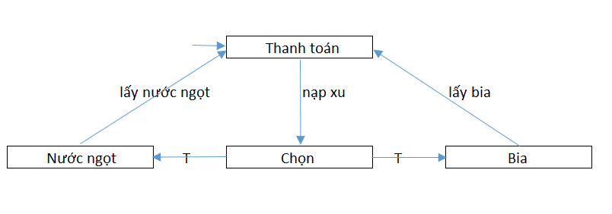
Hình 3.1: FSM ở một máy bán hàng tự động đơn giản
Ở ví dụ này, máy bán hàng tự động sẽ có các trạng thái: {Thanh toán; Chọn; Nước ngọt, Bia}, và các chuyển trạng thái: {nạp xu; lấy bia; lấy nước ngọt; T}
Trong game chiến thuật thời gian thực, FSM có thể sử dụng cho các đối tượng trong game, ví dụ lính sẽ có các trạng thái tấn công, nghỉ ngơi, chết; nhà sẽ có các trạng thái như bình thường, hư hại, hủy. Mỗi trạng thái, đối tượng sẽ có hành vi riêng. FSM còn có thể sử dụng cho các trạng thái của game, ví dụ như game có các trạng thái như thời gian hòa bình, tấn công, phòng thủ. Các trạng thái game có thể dùng cho nhưng quyết định của AI, vào các trạng thái khác nhau AI sẽ có những quyết định khác nhau.

3.1.2 Potential field
Potential field - trường điện từ, là một phương pháp trong việc quyết định hành vi khi có nhiều yếu tố tác động. Nội dung chính là đối tượng áp dụng như một hạt nhỏ trong môi trường điện từ và có ưu điểm giúp tránh việc va chạm. [5]
Việc áp dụng potential field có thể như sau:
- Người thiết kế sẽ tạo ra các hành vi
- Biểu diễn các hành vi như một trường điện từ
- Kết hợp các hành vi lại bằng cách kết hợp các trường điện từ.
Ví dụ biểu diễn cho hành vi đến mục tiêu

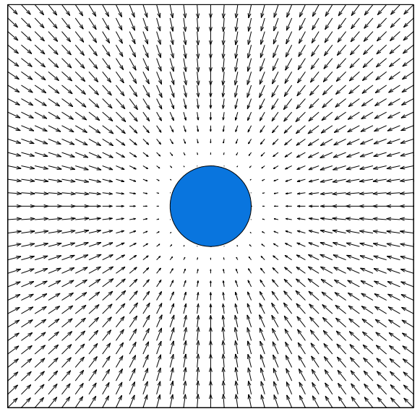
Hình 3.2: Biểu diễn trường điện từ hút cho hành vi đến mục tiêu

Ví dụ về biểu diễn cho hành vi tránh vật cản
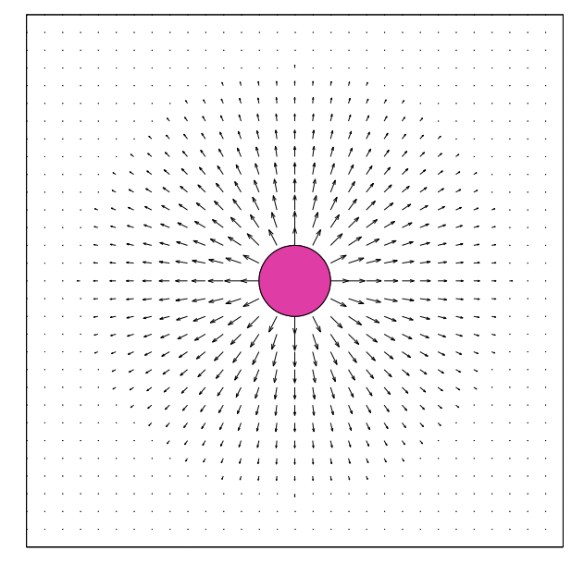
Hình 3.3: Biểu diễn trường điện từ đẩy cho hành vi tránh vật cản
Ví dụ về kết hợp 2 trường điện từ ở trên
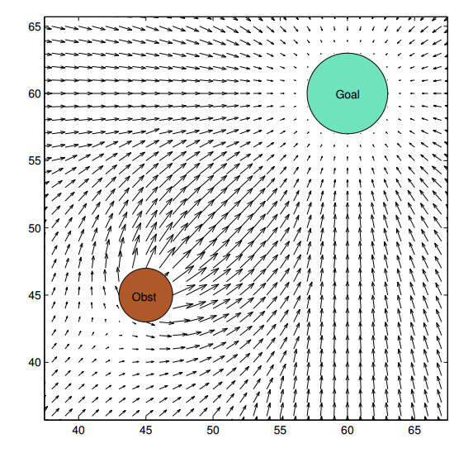
Hình 3.4: Biểu diễn trường điện từ của việc kết hợp hành vi tránh vật cản và đến mục tiêu
Trong game chiến thuật thời gian thực, potential field có thể sử dụng để giải quyết cho bài toán tìm đường trong game.

3.1.3 Fuzzy logic
Fuzzy logic [6] là logic với giá trị đúng có thể là bất kỳ số nào trong khoảng từ 0 đến 1.
Trong logic thông thường, đối với một điều kiện chỉ có thể trả lời một cách rõ ràng là điều kiện được thỏa mãn hay điều kiện không được thỏa mãn. Ví dụ trong việc xác định chiều cao của một người là cao hay không cao, người ta xác định một con số cụ thể, ví dụ con số này là 175 cm, khi đó người có chiều cao 175 cm sẽ là cao, và người có chiều cao 174 cm là không cao.
Trong fuzzy logic, giá trị đúng của điều kiện sẽ không chỉ còn là 0 và 1 mà chuyển thành nằm trong khoảng đó. Ví dụ về việc xác định chiều cao của một người có cao hay không trong fuzzy logic sẽ khác logic thông thường ở trên như sau: 175cm sẽ là cao, và 174 cm sẽ có khả năng 0.9 cao.
Fuzzy logic được thực hiện bằng một hàm sẽ chuyển thông số thành độ tin tưởng cho tập mờ.
Trong game chiến thuật thời gian thực, fuzzy logic có thể sử dụng để đánh giá các vấn đề trong game như mức độ nguy hiểm, mức độ hư hại… từ đó đưa ra quyết định. Việc áp dụng logic thông thường cho những trường hợp này sẽ làm cho việc đánh giá và quyết định cố định, người chơi dễ phát hiện và có biện pháp đối phó.

3.2 Công nghệ áp dụng

3.2.1 Javasript ES6
JavaScript là một ngôn ngữ đa nền tảng (cross-platform), lập trình kịch bản hướng đối tượng (object-oriented scripting language). Là một ngôn ngữ nhỏ và nhẹ thường được tích hợp sẵn trong một môi trường (ví dụ như trong trình duyệt web).
Phiên bản mới nhất của Javascript hiện nay là ES6 (ECMAScript 6) được ra mắt vào tháng 6/2015. So với những phiên bản trước, ES6 có nhiều bước tiến hơn và có rất nhiều thay đổi. ES6 là phiên bản Javascript tốt hơn, đơn giản hơn và thân thiện hơn so với những phiên bản trước đó. Với nhiều thay đổi và thêm các tính năng, ES6 như một ngôn ngữ mới có thể làm bất ngờ cho những người đã từng biết về Javasript trước đó.[9]
Một ví dụ về một trong nhiều sự thay đổi trong bản ES6 so với ES5:
Việc tạo một class trong Javascript:
- Đối với ES6:
class Shape {
constructor (id, x, y) {
this.id = id
this.move(x, y)
}
move (x, y) {
this.x = x
this.y = y
}
}
- Đối với ES5:
var Shape = function (id, x, y) {
this.id = id;
this.move(x, y);
};
Shape.prototype.move = function (x, y) {
this.x = x;
this.y = y;
};
Sự thay đổi trên là một ví dụ dễ thấy cho sự đơn giản và thân thiện hơn của ES6. Chi tiết các thay đổi khác ở ES6 so với phiên bản cũ có thể tham khảo ở [10].

3.2.2 Pixi.js
Pixi.js là một rendering engine có tốc độ nhanh. Tốc độ cũng chính là điểm mạnh nhất ở Pixi.js. Sử dụng Pixi.js để vẽ các đối tượng hình ảnh mang lại hiệu quả cao, tốc độ được cải thiện rất nhiều. Điều này đã được chứng tỏ trong quá trình nhóm thực hiện đề tài, kết quả dễ dàng nhận thấy khi nhóm chuyển từ sử dụng canvas trên HTML5 sang hệ thống sprite của Pixi.js để vẽ các đối tượng.
Đặc điểm chính của engine này là sử dụng WebGL để render hình ảnh 2D với hiệu suất tốt. Và khi WebGL không được hỗ trợ ở thiết bị chạy, engine sẽ sử dụng canvas.
Các tính năng của Pixi.js [11]
- Render tốc độ nhanh: trong số các engine render HTML5 game hiện nay, Pixi.js là engine có tốc độ nổi bật và nhanh nhất.
- Hỗ trợ tốt cho đa nền tảng: các thiết bị đều được hỗ trợ tốt với Pixi.js. Với việc hỗ trợ đầy đủ webGL và kèm theo hỗ trợ canvas cho các thiết bị không có webGL, người viết có thể thực sự viết một lần, và chạy bất kỳ đâu.
- Chạm đa điểm cho thiết bị di động và máy tính bảng: vì hỗ trợ đa nền tảng, Pixi.js có thể sẽ chạy trên các thiết bị di động và máy tính bảng. Và Pixi.js có khả năng hỗ trợ cho việc chạm đa điểm.
- Các bộ lọc webGL: Pixi.js cho phép người sử dụng một số lượng lớn các bộ lọc webGL, bên cạnh đó còn hỗ trợ người dùng tạo ra bộ lọc riêng biệt theo ý của họ.
- Cho phép tinting (làm nhẹ màu) và blend (pha trộn) màu đối tượng: người dùng có thể sử dụng tính năng này Pixi.js thay cho các hiệu ứng tương tự từ các phần mềm như Photoshop, Flash.
- Hỗ trợ Sprite sheet: khi quản lý một số lượng lớn các asset cho game, người dùng có thể sử dụng sprite sheet và Pixi.js hỗ trợ tốt cho việc này
- Quản lý scene graph (đồ thị chuyển đổi cảnh trong game): Pixi.js hỗ trợ quản lý đồ thị game với mô hình cây thừa kế
- API dễ sử dụng: API của Pixi.js được thiết kế một cách trực quan và dễ dàng sử dụng
- Quản lý load asset: hệ thống assets được Pixi.js quản lý tốt
- Renderer auto-detect: Pixi.js có khả năng phát hiện được các hỗ trợ của thiết bị, hệ thống. Điều này giúp nhiều cho tốc độ và khả năng đa nền tảng của Pixi.js
- Hỗ trợ chữ: Pixi.js có khả năng hỗ trợ cho việc tạo chữ.

3.2.3 Shading language
Shading language là một ngôn ngữ lập trình đồ họa thích ứng cho việc lập trình hiệu ứng hình ảnh, hiệu ứng bóng cho các đối tượng, bề mặt.
Shading laguage là một ngôn ngữ có điểm giống C và được tích hợp nhiều xử lý màu sắc, kiểu dữ liệu điểm, và nhiều hàm lượng giác, toán học được cung cấp. Các hàm màu sắc cung cấp khả năng giả lập, trộn và lọc ánh sáng. Hàm về điểm thực hiện các biểu diễn hình học như điểm, đường thẳng. [12]
Các yếu tố chính trong shading language và được sử dụng hiện thực trong đề tài:
- Vertex shader: thực hiện trên các đỉnh, mục đích chính là tính toán chuyển đổi vị trí của đỉnh sang tọa độ trên màn hình, thiết lập màu sắc.
- Fragment shader: thực hiện sau vertex shader, thực hiện trên các pixel, mục đích chính là tính toán và đưa ra màu sắc cuối cùng trên pixel.
- Uniform: Được sử dụng để truyền thông tin

Các shading language được biết đến nhiều như: [13]
- RenderMan Shading Language
- Houdini VEX Shading Language
- Gelato Shading Language
- Open Shading Language
- ARB assembly language
- OpenGL shading language
- Cg programming language
- DirectX Shader Assembly Language
- DirectX High-Level Shader Language
- Adobe Pixel Bender and Adobe Graphics Assembly Language
- PlayStation Shader Language
- iOS Metal Shading Language

3.2.4 Particle system
Particle system là kỹ thuật trong game và đồ họa, sử dụng một lượng lớn các đối tượng đồ họa nhỏ để mô phỏng đồ họa cho các yếu tố như lửa, khói, các vụ nổ, mây, bụi, sao, nước…và cả những yếu tố tưởng tượng như cả kiểu phép thuật, sức mạnh.
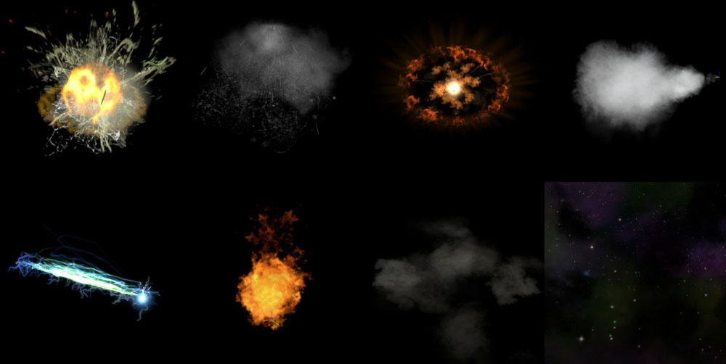
Hình 3.5: Một số particle system
Một particle diễn ra trong một vòng đời gồm ba giai đoạn: sinh ra, phát triển, và mất đi. Những đặc điểm chính của particle system trong vòng đời: [15]
- Vị trí sinh ra là có được một cách tự động
- Sự phát triển của các điểm được điều khiển một cách tự động
- Mỗi điểm đều ảnh hưởng trực tiếp đến hiệu ứng của hình ảnh cuối cùng.
Particle system còn được áp dụng trong ngành phim ảnh, trong việc tạo ra các hiệu ứng. Trong game chiến thuật thời gian thực particle system có vai trò khá quan trọng vì, khỏi lửa hay hiệu ứng là những điều cần thiết trong game.

3.2.5 Web worker
Web worker là một khái niệm cho chạy ngầm một đoạn script ở một luồng nền. Điều này giúp cho việc chạy các tác vụ không ảnh hưởng tới tương tác với người dùng.[16]
Một worker sẽ tạo một object bằng một constructor vơi thông số là tên của file javascript. File này sẽ chạy trong một luồng xử lý riêng. Người dùng có thể viết và cho chạy gần như bất kỳ code nào mong muốn trong luồng worker. Dữ liệu giữa các luồng được trao đổi thông qua một hệ thống thông điệp.
Một 2 loại worker:
- Dedicated workers: workers chỉ có thể được truy cập bởi script gọi nó
- Shared workers: workers có thể truy cập bởi nhiều script, ngay cả cửa sổ khác hay workers khác.
Ví dụ về việc tạo một worker đơn giản với “worker.js” là đoạn script chạy luồng worker
var myWorker = new Worker("worker.js");
Lúc này đoạn script worker.js sẽ được chạy với một luồng riêng trong hệ thống.
Việc sử dụng Web worker trong game có vai trò quan trọng, vì trong chương trình game có nhiều xử lý. Đôi khi có những tính toán, chạy giải thuật trong game chiếm hiệu suất cao và sẽ ảnh hưởng tới render, giao tiếp với người dùng, điều này ảnh hưởng nhiều đến trải nghiệm game. Thay vào đó nếu sử dụng web worker để thực hiện những tính toán hiệu suất cao ở luồng riêng, game sẽ chạy thông suốt và trải nghiệm game tốt hơn nhiều.

3.2.6 Sound.js
Sound.js là một thư viện Javasript làm việc với âm thanh. Nó cung cấp một API thích hợp cho việc đọc và chơi âm thanh trên các trình duyệt và thiết bị khác nhau.
Các class chính của sound.js :
- Sound: API cốt lỗi để chạy âm thanh
- Sound Instance: điều khiển đối tượng âm thanh, giúp cho đối tượng âm thanh có thể chạy nền, có thể dừng, tăng giảm volume
- Web Audio Plugin: là plugin mặc định, sử dụng Web Audio APIs để chạy âm thanh.
- HTML Audio Plugin: là plugin chạy âm thanh bằng HTML5 tag, plugin này được sử dụng khi chạy nội bộ
- Cordova Audio Plugin: một plugin được đưa thêm để tối ưu hóa chạy âm thanh ở một ứng dụng Cordova
- Flash Audio Plugin: một plugin được thêm để sử dụng cho đối tượng flash.

CHƯƠNG 4: Ý TƯỞNG GAME
Giới thiệu về game và luật chơi, những yếu tố trong game để người đọc hiểu qua về game sắp hiện thực

4.1 Giới thiệu game, luật chơi
Game được nhóm xây dựng dựa trên Game Red Alert 2.
“Red Alert 2 (gọi tắt là Red Alert 2 hay RA2) là game chiến thuật thời gian thực 2.5D của Westwood Studios, được phát cho Microsoft Windows vào ngày 28 tháng 9 năm 2000 ….. Red Alert 2 có 2 phe chơi được là Xô Viết và Đồng Minh, vốn đã xuất hiện trong Command & Conquer: Red Alert. Chiến dịch chơi đơn của Red Alert 2 được cấu trúc trong là kết thúc của phe Xô Viết trái ngược với câu chuyện chính diễn ra trong chiến dịch của Đồng Minh. Trò chơi bao gồm nhiều địa điểm có thật, trong đó có Trung tâm Thương mại Thế giới, Tháp Eiffel và Khải Hoàn Môn Paris. Red Alert 2 trở nên khá nổi tiếng chỉ vài năm sau đó.”[14]

4.2 Cốt truyện
“Giống như tất cả các game chiến thuật thời gian thực Command & Conquer khác cho đến các bản mở rộng của Tiberian Sun là Firestorm, Command & Conquer: Red Alert 2 chứa hai dòng câu chuyện riêng biệt tùy thuộc vào phe người chơi muốn chơi. Cả hai dòng câu chuyện đều khác nhau theo nhiều cách. Tuy nhiên, câu chuyện Đồng Minh là kinh điển theo cách thức mà bản mở rộngvẫn tiếp tục.
Sau khi cố gắng chinh phục châu Âu trong cuộc chiến trước, Liên bang Xô Viết hoàn toàn bị hủy hoại. Joseph Stalin đã chết, và quân đội Xô Viết bị giải thể. Đồng Minh cho rằng một sự thay đổi chế độ sẽ gây ra tình trạng bất ổn trong Liên bang Xô Viết, và để đạt được sự hỗ trợ và ổn định trong khu vực, Đồng Minh đã đưa Thủ tướng Alexander Romanov, một họ hàng xa của Sa hoàng Nicholas II lên làm Thủ tướng Xô Viết bù nhìn. Romanov đồng ý thực hiện các yêu cầu của Đồng Minh, mặc dù ông bí mật xây dựng quân đội Xô Viết với "mục đích quốc phòng"-thực ra là chuẩn bị xâm lược Hoa Kỳ.
Câu chuyện bắt đầu với việc quân đội Mỹ bị tấn công bất ngờ bởi cuộc xâm lược của Xô Viết với máy bay, tàu hải quân, lực lượng đổ bộ, lính dù của họ kéo tới cả hai bờ Đông và bờ Tây nước Mĩ cùng với phần lớn các lực lượng mặt đất của kéo tới thông qua Mexico, vốn đã bầu ra một chính phủ cộng sản. Mĩ cố gắng trả đũa với việc sử dụng tên lửa hạt nhân, nhưng Yuri, lãnh đạo quân đoàn Psychic Corps của Xô Viết và là cố vấn hàng đầu của Thủ tướng Romanov, đã sử dụng khả năng kiểm soát trí não của mình để thao túng người điều khiển bắn các đầu đạn hạt nhân và làm chúng phát nổ trong bệ phóng. Trước tình hình này, Tổng thống Mỹ Michael Dugan đã thiết lập một đội phản ứng khẩn cấp doTướng Carville và một Tư lệnh được gọi là "The Ghost" (người chơi) chỉ huy để đối phó với quân đội Xô Viết.” [14]

4.3 Cách chơi
“Mọi khía cạnh của Red Alert đều dựa trên việc thu thập tiền. Trong trò chơi, tiền có thể được thu thập bằng nhiều cách. Phổ biến nhất là sử dụng xe Miner để thu thập quặng (Ore) hoặc đá quý và vận chuyển chúng đến một nhà máy lọc. Người chơi cũng có thể đạt được một lượng tiền dồi dào bằng cách chiếm Tech Derricks (cấu trúc trung lập xuất hiện trong một số bản đồ). Người chơi cũng có thể kiếm tiền bằng cách khác, cụ thể là thu thập các thùng gỗ ngẫu nhiên hiện diện trong bản đồ và bán các công trình được điều khiển bởi người chơi. Tiền này được chi cho việc xây dựng và sửa chữa các tòa nhà và các đơn vị. Trong cả hai trường hợp, người chơi có thể bắt đầu xây dựng trước khi có đầy đủ tiền để chi phí, nên sự thi công một công trình phải tạm dừng nếu thiếu tiền.
Có năm loại "nhà xây dựng" là: Construction Yard (dành cho các tòa nhà); Barracks (các đơn vị bộ binh); War Factory (đơn vị cơ giới); Naval Shipyard (các đơn vị hải quân), và chỉ có ở Đồng Minh là Air Force Command (Harrier hoặc Black Eagles). Tại bất kỳ điểm trong một trò chơi có thể xây dựng tối đa là một tòa nhà/đơn vị trong mỗi dạng, có nhiều hơn "nhà xây dựng" chỉ đơn giản là tốc độ sản xuất tăng.
Các quốc gia khác nhau đều là thành viên của một trong hai phe Xô Viết hoặc Đồng Minh. Các phe có tòa nhà tương tự về cơ bản nhưng lại có các phần khác nhau của các tòa nhà cao cấp và công trình phòng thủ. Ngoài ra, mỗi quốc gia có một khả năng đặc biệt thường là một đơn vị quân duy nhất, với những trường hợp ngoại lệ như của Paradrops của Mỹ-thả lính GI cứ mỗi vài phút và công trình phòng thủ Pháp là Cannon Grand; Nga thì có Telsa Tank có thể bắn qua tường bảo vệ; Hàn Quốc có máy bay ném bom Black Eagles; Đức có Tank Destroyer mạnh hơn các tăng khác; Anh có Sniper có bắn hạ bộ binh ở một khoảng xa; Libya có Demolition Truck khi kích hoạt sẽ nổ tạo thành bom hạt nhân cỡ nhỏ; Cuba có Terrosist cài bom và khi phát nổ sẽ phá hủy thứ cài bom và chính mình; Iraq có lính Desalator-lính phóng ra tia phóng xạ làm tan chảy lính bộ binh và phát tia phóng xạ làm phơi nhiễm cả 1 vùng. Để xây dựng một trong những đơn vị tiên tiến hơn thì trước tiên phải xây dựng tòa nhà cao cấp hơn. Các tòa nhà cao cấp và công trình phòng thủ chỉ có thể được xây dựng nếu tòa nhà cơ bản khác có sẵn.
Đây cũng là game RTS đầu tiên của C&C không có một lựa chọn màn hình lựa chọn nhiệm vụ.” [14]

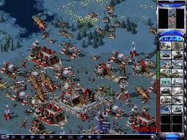
4.4 Chơi đơn
Hình 4.1: Căn cứ của Đồng Minh trong phiên bản game PC

“Trong chế độ chơi đơn, người chơi có thể hoàn thành trong một trong ba chiến dịch hoặc cạnh tranh trong chế độ mà Skirmish mà trong đó người chơi thể chiến đấu với việc thiết lập các quy tắc của riêng họ.
Red Alert 2 được có 3 màn chơi chiến dịch là Boot Camp, Allied và Soviet với mỗi chiến dịch là riêng biệt theo cách riêng của nó. Boot Camp chỉ đơn giản là một chiến dịch hướng đẫn khiến người chơi được giới thiệu với các nguyên tắc cơ bản của trò chơi bằng việc sử dụng các lực lượng Đồng Minh. Nếu hoàn tất, Boot Camp sẽ dẫn vào phần Allied Campaign. Allied và Soviet Campaign là hai chiến dịch chính của trò chơi với hệ thống cốt truyện khác nhau, bao gồm 12 nhiệm vụ mà trong đó người chơi chống lại một hoặc nhiều đối thủ do máy tính kiểm soát. Trong một số nhiệm vụ, mục tiêu đơn giản là đánh bại tất cả các lực lượng đối lập trong khu vực; các nhiệm vụ khác có mục tiêu cụ thể hơn, chẳng hạn như thu giữ hoặc phá hủy một cấu trúc cụ thể của đối phương hoặc bảo vệ một cấu trúc đặc biệt của chính người chơi khỏi cuộc tấn công của đối phương. Trong khi có sự khác nhau trong câu chuyện và các đơn vị, cả 2 phần chiến dịch được cấu trúc tương tự như nhau. Cả hai đều bắt đầu với việc người chơi điều hành một căn cứ hạn chế (cơ sở với các công trình có sẵn), có khi lại chỉ huy một lực lượng lớn bất thường đối với một kẻ thù bất thường không đủ năng lực. Cả hai màn chiến dịch kết thúc với việc người chơi được chào đón như một người anh hùng khi đã đánh bại tất cả các lực lượng đối lập.
Chế độ Skirmish Mode cho phép người chơi có thể chọn lựa quốc gia cho mình, cho đối phương, chọn bản đồ, số lượng đối thủ, số lượng các đơn vị bắt đầu, các cấp độ tiền tệ vào lúc bắt đầu, tốc độ trò chơi và cách sử dụng của siêu vũ khí v..v.. Đối thủ trong phần chơi này là AI của trò chơi với mức độ khó mà người chơi có thể lựa chọn để trau dồi kỹ năng. Có 3 cách chọn mức độ AI cho đối thủ từ thấp đến cao là Easy Enemy, Medium Enemy, Brutal Enemy. Không có mục tiêu đặc biệt, chỉ cần loại bỏ tất cả các đơn vị và cấu trúc của kẻ thù.”[14]

4.5 Các đối tượng, hình ảnh, âm thanh.
Đối tượng trong Game như:
- Các công trình xây dựng: Để tham gia vào cuộc chiến khốc liệt này bạn cần phải có một căn cứ. Bạn không thể ngồi yên trên căn cứ của mình mà chờ địch đến đánh chiếm được. Hãy nhanh chân xây dựng công trình thật kiên cố, vững chắc. Từ đó phát triển quân đội hùng mạnh để sang bằng căn cứ của địch. Chúng tôi cung cấp cho bạn tất cả những gì bạn cần gồm nhà lính, nhà máy điện, nhà xe, nhà khai thác vàng, nhà sữa chữa, nhà công nghệ – có khoảng 12 công trình…
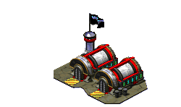
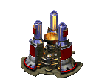
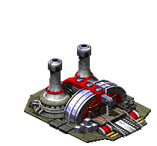
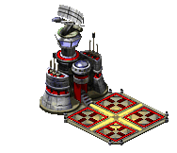
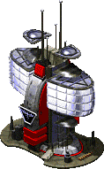
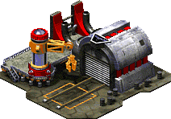

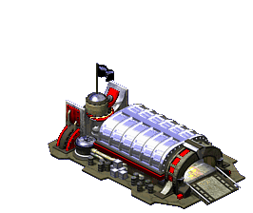
Trạm bay
Nhà lính
Máy điện
Nhà vàng
Nhà xe
Nhà công nghệ
Nhà chính
Nhà sửa chữa

Hình 4.2: Một số công trình xây dựng
Giải thích ý nghĩa công trình:
- Nhà chính: Được xây dựng từ xe nhà chính là công trình bắt buộc cần xây dựng để có thể xây các công trình khác. Bạn có thể xây dựng căn cứ ở bất cứ đâu bằng việc di chuyển xe nhà chính đến đó. Hãy tưởng tưởng bạn sẽ có thể tạo được nhiều căn cứ ở khắp nơi bằng việc mua thêm xe nhà chính. Điều này giúp cho bạn có được một quân đội hùng mạnh, và phân tán sức mạnh tấn công của địch.
- Nhà điện: Làm thế nào mà các công trình hoạt động mà không có năng lượng? Nhà điện giúp giải quyết vấn đề đó. Hãy chú ý xây dựng đủ nhà điện để các công trình hoạt động hiệu quả bạn nhé.
- Nhà vàng: Trong chiến tranh, ngoài yếu tố nhân lực thì kinh tế là yếu tố rất quan trọng. Bạn không thể nào sử dụng sức người để chiến thắng trong một cuộc chiến hiện đại. Phát triển vũ khí, đào tạo nhân lực, chạy đua công nghệ là những yếu tố quan trọng của chiến tranh hiện đại. Vì vậy hãy cố gắn phát triển kinh tế thật tốt để trở thành một cường quốc trong cuộc chiến đầy khốc liệt này bạn nhé.
- Nhà lính: Để có những quân nhân chuyên nghiệp cần phải có nơi đào tạo chuyên nghiệp và bài bản. Và nhà lính chính là nơi như vậy. Một điều quan trọng là bạn cần nhớ phải có tiền.
- Nhà xe: Chiến tranh hiện đại chỉ với con người thôi thì chưa đủ. Tanks thiết giáp là lực lượng hiệu quả trong việc hỗ trợ quân đội trong cuộc tấn công đường bộ, đường không với tank pháo, tank phòng không. Nhà xe là nơi tạo ra các loại xe tanks hoặc một số loại vũ khí khác.
- Nhà công nghệ: Không sai khi nói chiến tranh là động lực thúc đẩy công nghệ. Lúc này cuộc chiến sẽ trở nên khốc liệt khi các bên chạy đua công nghệ không ngừng. Chúng ta chưa bao giờ hài lòng với những vũ khí hiện có. Với nhà công nghệ bạn sẽ có được các công trình phòng thủ và xe tân tiến hơn.
- Nhà sửa chữa: Trong các cuộc giao tranh tổn thất là điều không thế tránh khỏi. Nhà sữa chữa sẽ giúp sữa chữa các xe bị hư hại, hồi phục như mới. Điều này sẽ giúp tiết kiệm trong việc phải bỏ tiền ra để mua xe mới. Ngoài ra nhà sữa chữa còn chức năng đặc biệt đó là để mua thêm xe nhà chính.

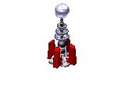
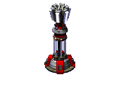

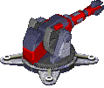
Trụ lazer
Trụ điện
Pháo phòng không
Pháo canon
Hình 4.3: Một số hệ thống phòng thủ
Các hệ thống phòng thủ: Các công trình xây dựng có ý nghĩa cực kì quan trọng khi chúng là nội lực cho cuộc chiến. Tuy nhiên chúng lại không có khả năng tự bảo vệ mình, không thể di chuyển nên dễ dàng bị phá hủy. Vì vậy việc bảo vệ, củng cố căn cứ là một nhiệm vụ tối quan trọng. Chúng tôi cung cấp đa dạng các hệ thống phòng thủ tên cho bạn như cannon – đại bác, trụ điện…
Giải thích ý nghĩa công trình:
- Trụ điện: Là hệ thống phòng thủ dưới mặt đất bắn ra tia điện, tiêu diệt địch cho dù là lính hay xe trong bán kính 14 ô dưới mặt đất.
- Trụ lazer: Tương tự như trụ điện nhưng bắn ra tia lazer, đặc biệt có tính chất lan truyền, bán kính 14 ô dưới mặt đất.
- Pháo phòng không: Đây là cuộc chiến toàn diện. Nên đừng chỉ lo phòng thủ trên bộ mà quên mất đường không. Sẽ cực kì nguy hiểm khi bị ném boom từ tiêm kích của địch mà chúng ta bất lực ngồi nhìn khi không có một hệ thống pháo phòng không nào trong tay.! Pháo phòng không bắn ra đạn pháo tiêu diệt các mục tiêu trên không như máy bay, bán kính tác dụng 15 ô gồm cả trên không.
- Pháo canon: Điều ta cần có lẽ là một hệ thống phòng thủ có tầm bắn xa, sức sát thương lớn và pháo canon chính là câu trả lời. Bắn ra đạn pháo, khi va chạm vỡ ra có tính chất lan, phạm vi tác dụng tới 17 ô dưới mặt đất.

Các loại xe: Xe tăng, xe khai thác vàng, xe phòng không,…
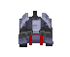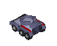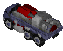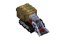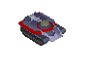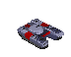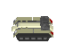
Fire tank
IFV tank
MCV
Xe khai thác vàng
TESLATANK
PRISM tanks
RHINOTANK
Hình 4.4: Một số hệ loại xe đặc chủng
Giải thích ý nghĩa của từng loại xe:
- MCV: Là xe để xây ra nhà chính. Lựa chọn khu vực để xây căn cứ và di chuyển xe nhà chính đến đó. Để xây nhà chính thì bấm “D”.
- Xe khai thác vàng: Không thể nào tự nhiên có vàng cho nhà vàng làm việc được. Để khai thác vàng thì chúng ta cần có những chiếc xe miner chạy liên tục từ các mỏ vàng đem về cho nhà vàng.
- Fire tank: Xe bắn ra lửa, tốc độ bắn chậm, phạm vi sát thương rộng.
- Tesla Tank: Xe phóng ra điện, tầm bắn xa.
- Rhino Tank: Xe bắn ra đạn pháo, đạn vỡ tạo nên sức sát thương rộng.
- Prism tank: Xe phóng ra tia lazer, có tính lan truyền nên sức sát thương rộng.
- IFV tank: Xe phòng không bắn ra tên lửa phòng không, có thể tiêu diệt mục tiêu cả trên không lẫn mặt đất.


Các loại binh chủng: Trong chiến tranh hiện đại cho dù có vũ khí hiện đại, nhưng con người chính là nhân tố quyết định. Với ưu điểm chi phí rẻ, sử dụng quân đội một cách hiệu quả sẽ giúp bạn có một đội quân hùng mạnh. Với khoảng 15 binh chủng: Bộ binh, cảm tử, gián điệp, chó, xạ thủ.
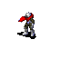
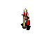

Bắn tỉa
SHK – điện
Spy
Kĩ sư
Chó

Hình 4.5: Một số loại binh chủng
Giải thích ý nghĩa của từng loại lính:
- Bắn tỉa: có khả năng tiêu diệt địch ở cự li xa đến tới 13 ô.
- Kĩ sư: Thật tốn kém khi phải xây dựng lại các công trình bị hư hỏng. Kĩ sư sẽ giúp sữa chữa các công trình bị hư hỏng. Ngoài ra kĩ sư còn có những khả năng đặc biệt như vào nhà máy dầu lấy lấy tiền, thu phục nhà của địch thành nhà của mình.
- SHK – điện: phóng ra điện như xe điện nhưng sức sát thương thấp hơn.
- Spy: Tên gián điệp vô cùng ranh ma và nguy hiểm khi nó có thể giả dạng thành bất kì người lính nào của quân địch sau đó ăn cắp tiền của địch, nâng cấp xe, ăn cấp công nghệ.
- Chó: Với sự ranh ma, nguy hiểm của Spy thì việc sử dụng các loại lính, xe thông thường để phát hiện và tiêu diệt là điều không thể. Vì vậy nhà lính đã đào tạo ra những chú chó đặc biệt có khả năng đánh hơi và tiêu diệt Spy khi chúng tiếp cận căn cứ. Ngoài ra Chó còn có thể tiêu diệt được tất cả lính đánh bộ của địch

Hình ảnh và âm thanh được lấy từ Game Red Alert 2 – đây là 1 số hính ảnh tiêu biểu.
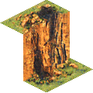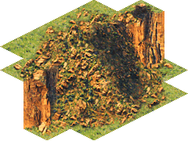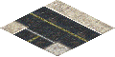
Hình 4.6: Một số texture

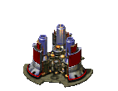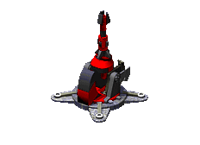

Hình 4.7: Một số đối tượng khác

4.6 Tình huống, hiệu ứng trong Game
Xây dựng cơ sở hạ tầng, xây dựng hệ thống phòng thủ, xây dựng quân đội, thực hiện trinh sát, dẫn quân tấn công – phòng thủ, quân đội ta đánh nhau với hệ thống phòng thủ địch. Quân đội địch đánh nhau với hệ thống phòng thủ của ta, quân đội 2 bên đánh nhau, sữa chữa khôi phục lại căn cứ bị hư hỏng…
Hiệu ứng trong Game như cháy nổ, bị bắn, điện giật, boom cảm tử - khoảng 10 hiệu ứng…




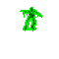
Bắn
Bị điện giật
Bị thiêu cháy
Cháy nổ
Bị hóa học
Hình 4.8: Một số hiệu ứng trong game

4.7 Điều khiển và cách chơi
Chủ yếu là dùng chuột click để mua cơ sở hạ tầng, binh lính, thực hiện trinh sát, dùng chuột chọn vùng để điều khiển quân, khai thác tài nguyên.
Ban đầu khi bắt đầu tham gia player có: Tiền + 1 số lượng lính + nhà chính + Xe.
Từ xe nhà chính player bấm “D” để thành nhà chính và xây dựng các công trình tiếp theo. Tiếp theo là xây dựng nhà điện, nhà máy vàng. Player sẽ dùng xe khai thác thác vàng…. Để có tiền xây dựng cơ sở hạ tầng và quân đội. Sau đó khi có chiến tranh Player sẽ dùng lực lượng này phòng thủ hoặc tấn công

CHƯƠNG 5: THIẾT KẾ GAME
Đưa ra thiết kế chi tiết cho game.

5.1 Các thành phần của hệ thống Game

5.1.1 Sơ đồ tương tác hệ thống.

Hình 5.1: Sơ đồ tương tác hệ thống

Giải thích về các thành phần trong client:
Sound system: Là một module dùng để quản lí, điều khiển âm thanh. Hiểu đơn giản nó là lớp output của âm thanh.
Render system: Được dùng chuyên để cung cấp sprites, quản lí graphic container ( gồm map container, game unit container, effect container….) Nó cũng là lớp output của hình ảnh.
Game Object system: Được dùng để quản lí game unit, game weapon, game effect.
Controler system: Là lớp trung gian (cầu nối) giữa game unit với player (hoặc AI system) hoặc hệ thống mạng.
Map system: Cung cấp các thông tin cần thiết (địa hình ) cho Controler system và Game Object system, hỗ trợ kiểm tra xử lí va chạm giữa các game unit với nhau ngoài ra còn dựng hình map.
AI sytem: Hiểu như việc mô phòng thêm một player để chơi cùng với player. Do hệ thống phức tạp nên sẽ giải thích rõ hơn ở phần sau.
Giải thích về mối quan hệ
Game Object system ___<Use> ___ Sound system: Sound system tiếp nhận yêu cầu từ Game Object system và xử lí yêu cầu đó. Ví dụ như nếu là yêu cầu từ game unit thì phát ra âm thanh di chuyển, chết... Game weapon thì âm thanh từng loại vũ khí, game effect thì âm thanh cháy, nổ….
Controler system ___<Use>___ Sound system: Sound system cung cấp các hiệu ứng âm thanh hướng dẫn cho người chơi (yêu cầu từ Controler system).
Controler system___<Interactive>___Game Object system: Controler system đóng vai trò là lớp giao tiếp trung gian giữa Game Object system với AI system, Network system.
Controler system___<Interactive>___ AI system và
Controler system____<Interactive>____ Network system: Controler system cung cấp interface để điều khiển các game unit.
Controler system___<Use>___Render system: Render system cung cấp các giao diện đồ họa (như thanh máu, con trỏ chuột, sprites…) cho controler system.
Controler system____<Use>____Map system: Map system cung cấp thông tin cho Controler system để thực hiện kiểm tra các điều kiện, ràng buộc khi tiếp nhận yêu cầu từ AI system, Network system…
Game Object system ___ <Use> ___Render system: Render system cung cấp sprites cho Game Object system.
Map system____<Use>____ Render system: Map system sẽ gửi dữ liệu và yêu cầu về cho Render system để vẽ ra Map game bao gồm thông tin texture, chiều cao…
Game Object system____ <Use>____Map system: Game Object system sử dụng thông tin từ Map system để giúp game unit tự vận hành.

5.1.2 Hệ thống Game object (Game object system)

Hình 5.2: Sơ đồ hệ thống Game object

Hệ thống Game Object bao gồm 3 thành phần chính.
Game Unit : Chứa danh sách các đối tượng như nhà, cây cối, xe, binh lính, công trình.
Weapon : Quản lí các weapon entity. Thí dụ như unit xe tank bắn ra đạn là điện, lazer… thì điện, lazer lúc này là các entity weapon.
Game effect: Quản lí các hiệu ứng như khói, cháy nổ….
Giải thích mối quan hệ giữa các thành phần:
Game unit____<Use>____ Game effect: Game effect sẽ tạo ra các hiệu ứng khi Game unit có yêu cầu.
Weapon____<Interactive>____Game unit: Unit tạo ra Weapon, Weapon tác động ngược lại đến Unit như làm mất máu.
Weapon____<Use>____Game effect: Game effect sẽ tạo ra các hiệu ứng khi Weapon có yêu cầu.

5.1.3 Bản đồ (Map system)

Hình 5.3: Sơ đồ hệ thống bản đồ

Giải thích về các thành phần của Map system
Grid system: là hệ thống lưới dùng để lưu các game object trên đó.
Path finding system: dùng để giúp game unit (unit solider, unit vehicle) tìm đường đi dựa trên Grid system và Terrian system.
Map render: Thực hiện dựng hình map.
Terrian system: cung cấp thông tin về độ cao, vật liệu.
Giải thích về mối quan hệ giữa các thành phần
Grid system___<Use>___Path finding system: Grid system sử dụng Path finding system để tạo ra bản đồ nhiệt thực hiện cho việc tìm đường.
Grid system___<Use>___Terrian system: Grid system sử dụng thông tin từ Terrian system để thực hiện tìm đường.
Map render___<Use>___ Terrian system: Map render sử dụng thông tin từ Terrian system để dựng map.

5.1.4 Hệ thống điều khiển (Controler system)
Hình 5.4: Sơ đồ hệ thống điều khiển
Giải thích về các thành phần của Controller system:
Team controller: là lớp trung gian giao tiếp giữa game unit và các lớp controler còn lại.
Network controller: lớp trung gian giao tiếp giữa Controler system với Network system.
AI controler: lớp trung gian giao tiếp giữa Controler system với AI system.
User controler và User interface: tạo nên giao diện game tương tác với người dùng.
Giải thích về mối quan hệ giữa các thành phần:
Team controller___<Interactive>___User controller: nhận các lệnh điều khiển, kiểm tra điều kiện và chuyển tiếp xuống game unit và trả kết quả về lại.
Team controller___<Interactive>___Network controller: tương tự như trên.
Team controller___<Interactive>___AI controller: tương tự như trên.
User interface___<Interactive>___User controller: tương tự như trên.

5.1.5 Dựng hình (Render system)

Hình 5.5: Sơ đồ hệ thống dựng hình
Giải thích về các thành phần Render system:
Sprites Generator: tạo ra Sprites cho các lớp khác sử dụng.
Texture Loader: thực hiện load và xử lí hình ảnh.
Graphics Container: thực hiện chia các Sprites thành các lớp khác nhau. Lớp sau sẽ che lớp trước.
Image Filter: tạo ra các hiệu ứng hình ảnh và hỗ trợ lớp Texture Loader load hình.
Giải thích về mối quan hệ giữa các thành phần:
Sprites Generator___<Interactive>___Graphics container: Graphics container quản lí các Sprites được tạo ra.
Sprites Generator___<Use>___Texture loader: Sprites Generator tạo ra Sprites tương ứng lấy từ texture loader.
Texture loader___<Use>___ Image filter: Image filter hỗ trợ lớp Texture Loader load texture, xử lí hình.
Graphics container___<Use>___Image filter: Graphics container xử dụng hiệu ứng từ Image filter.

5.1.6 Âm thanh (Sound system)
Hình 5.6: Sơ đồ hệ thống âm thanh
Giải thích về các thành phần của Sound system:
Sound Instance: tạo ra các đối tượng âm thanh.
Music: quản lí các đối tượng âm nhạc.
Sound manager: quản lí, tính toán âm lượng, vị trí âm thanh.
Sound loader: Load các âm thanh.
Giải thích về mối quan hệ giữa các thành phần:
Sound instance___<interactive>___Sound manager: Khi Sound Instance tạo ra các đối tượng âm thanh thì sound manager sẽ thực hiện quản lí các đối tượng này để chúng xuất hiện phù hợp.
Sound instance___<Use>___Sound loader: Sử dụng âm thanh được load từ sound loader để tạo ra các đối tượng âm thanh.
User controller___<Use>___ Music: Music cung cấp âm thanh cho User controller thêm sinh động.

5.1.7 AI (AI System)

Hình 5.7: Sơ đồ hệ thống AI
AI system:
[AI Thread][AI helper]
Game info: Chứa các thông tin, trạng thái của game, thông tin của các unit…vv
AI task: Thư viện các Task cho AI.
AI worker: Giao tiếp với Game Thread, hỗ trợ tính toán các tác vụ phức tạp.
Event handler: Bắt và xử lý các sự kiện trong game.
[Game thread][Controller system]
AI worker comunication : Giao tiếp với AI Thread, xử lý lệnh từ AI Thread thành các lệnh điều khiển Unit.

Giải thích về mối quan hệ giữa các thành phần:
[AI Thread][AI helper]
Game info___<Use>___AI worker: Xử lý các dữ liệu nhận được thành thông tin.
AI task___<Use>___Game info : Sử dụng thông tin từ Game info.
AI task___<Use>___Event handler: Sử dụng các sự kiện từ Event handler.
Event handler___<Use>___AI worker: Xử lý các dữ liệu nhận được thành các sự kiện.
AI task___<Interactive>___AI worker: Sử dụng các tác vụ phức tạp từ AI worker và gữi các lệnh điều khiển Game unit.

5.2 Thiết kế Game object

5.2.1 Sơ đồ kế thừa game Object (Game object inheritance diagrams)

Hình 5.8: Sơ đồ kế thừa Game object

5.2.2 Game Object
Trong game RTS, thường có rất nhiều các đối tượng với các thuộc tính khác nhau với các hình vi khác nhau, đều có vòng đời riêng của mình. Tuy nhiên đa số các đối tượng xuất hiện trong game đều cần phải thực hiện việc dựng hình, xử lý nội tại mỗi khi vẽ khung hình mới, và mỗi đối tượng đều có một trạng thái nhất định, chẳng hạn như “đang tấn công” , “đang di chuyển” , “nghỉ” …vv. Mỗi đối tượng trong game đều phải có tọa độ xác định. Vì vậy ta sẽ tạo một lớp virtual class Game_object để tất cả các đối tượng trong game có thế kế thừa lại.
Virtual class Game_object sẽ được tạo với các thuộc tính cơ bản sau :
x ,y ,z: tọa độ trong không gian của vật thể.
state: trạng thái hiện tại của vật thể.
Và phương thức cơ bản sau :
draw: thực hiện việc dựng hình .
process: thực hiện xử lý sự kiện trong từng khung hình.
delete: thực hiện khi xóa đối tượng.
init: thực hiện khi tạo đối tượng mới.
Dù game chúng ta đang làm là game 2D. Tuy nhiên với các thông tin về địa hình, chiều cao … và đặt biệt là với góc nhìn game 45° từ trên xuống nên vật thể cần có thêm tọa độ z, khác với những game 2D khác chỉ có tọa độ x và y.

5.2.3 Game Unit

5.2.3.a Tổng quan về Game Unit
Game unit là các đơn vị trong game, bao gồm xe, lính ,máy bay , các công trình , lô cốt phòng thủ, kể cả cây cối, các vật thể trên map … vv. Các đối tượng này đều có điểm chung là phải có sự kiểm tra va chạm, kiểm tra sự tương tác với nhau, đều có một lượng healthpoint nhất định, đều có thế bị tấn tấn công, phá hủy.
Ta sẽ xây dựng class Game_unit kế thừa từ Game_object với các thuộc tính sau:
total_health_point : Health point cực đại của game unit.
health_point : Health hiện tại của game unit.
shield : Giáp chống các loại vũ khí của game unit , bao gồm 4 thuộc tính sau :
biological : Giáp chống các loại tấn công sinh học.
structural: Giáp chống các loại tấn công cơ học.
electrical: Giáp chống các loại tấn công về điện .
thermal: Giáp chống các loại tấn công về nhiệt độ.
timelife : thời gian sống của game unit.
size : kích thước của unit.
team : phe quân của game unit.
ID : định danh độc nhất của game unit.
Các phương thức của lớp Game unit:
on_attacked : Khi unit bị tấn công.
on_destroy: Khi unit bị phá hủy.
command: dùng đề điều khiển unit thông qua các lệnh. Các lệnh cơ bản như move, attack, defense_area, auto_attack … vv
changetostate: dùng để thay đổi state hiện tại của unit. Các state cơ bản như IDLE, DEFENSE, ATTACK, MOVE2ATTACK, BUILDING … vv.
attack : Khi unit tấn công kẻ địch.
change_team : Khi unit bị thu phục.
change_type : Thay đổi kiểu của unit. Chẳng hạn khi xe nhà chính biến thành nhà chính, khi lính nhảy dù chạm mặt đất. Tránh trường hợp lập trình một loại unit trở nên quá phức tạp.
Ngoài ra có thêm các phương thức phụ sau hỗ trợ cho giao diện điều khiển game.
check_choose : Kiểm tra tương tác chuột có trong vùng chọn của unit hay không
display_info : Hiển thị thông tin của unit được chọn.

5.2.3.b Construction unit
Construction Unit là các công trình trong game, kế thừa từ lớp Game Unit. Các state cơ bản của công trình là : BUILDING, IDLE, SELL. Lớp này chỉ cần kế thừa và override lại các method của Game unit.
Building: Khi công trình đang được xây dựng. quá trình xây dựng hoàn thành thì chuyển qua trạng thái Idle.
Idle: Quá trình chạy nền.
Sell: Bán công trình để tiết kiệm tiền.
Hình 5.9: Sơ đồ chuyển trạng thái của Unit Building

5.2.3.b.1 Functional construction.
Functional Construction là các công trình chức năng có nhiệm vụ như đào tạo lính, sản xuất các phương tiện chức năng, sửa chữa xe, nâng cấp công nghệ. Lớp này ngoài kế thừa từ lớp Construction, ngoài ra còn phải thêm các thuộc tính và method sau:
Thuộc tính :
process_function_queue: hàng đợi các nhiệm vụ đang chạy
process_function_progess : tiến trình của công việc hiện tại.
Phương thức :
process_functional : thực hiện các chức năng chính của công trình.
process_functional_done: thực hiện khi hoàn thành 1 công việc trong hàng đợi.
Đồ thị các trạng thái cơ bản :
Hình 5.10: Sơ đồ chuyển trạng thái của Funtional Construction

Trạng thái Running: khi công trình thực hiện nhiệm vụ gì đó , chẳng hạn như nhà lính đang đào tạo lính, nhà vàng đang tiếp quặng từ xe khai thác vàng, nhà công nghệ đang thực hiện nâng cấp …vv . Sau khi hoàn thành thì trở về trạng thái Idle.

5.2.3.b.2 Defense construction.
Defense construction là các công trình có nhiệm vụ bảo vệ căn cứ khi bị tấn công. Lớp này cũng kế thừa từ Construction Unit, thêm các phương thức và thuộc tính sau :
Thuộc tính:
enemy: đối tượng unit đang tấn công.
attack_time: thời gian tiêu tốn để unit có thể thực hiện một lần tấn công.
attack_progess_time: tiến trình tấn công của unit, tăng đều theo thời gian, sau khi giá trị lớn hơn attack_time thì unit sẽ thực hiện một lần tấn công, gán giá trị này về lại 0.
Phương thức:
fire: thực hiện khi mỗi lần tấn công địch.
scan_enemy: quét tất cả kẻ địch trong tầm bắn.
filter_enemy: xét độ ưu tiên của kẻ địch, mục tiêu nào cần tấn công trước, mục tiêu nào tấn công sau.
Defense construction có các trạng thái cơ bản sau :
Hình 5.11: Sơ đồ chuyển trạng thái của Defender Construction
Trạng thái Idle: Trạng thái rảnh rỗi, nếu nhận được lệnh tấn công thì chuyển qua trạng thái Attack hoặc có địch trong tầm bắn thì chuyển qua trạng thái Defense.
Trạng thái Defense: Tấn công kẻ địch một cách tự động. nếu trong tầm bắn không còn kẻ thù thì trở về trạng thái Idle.
Trạng thái Attack: Tấn công mục tiêu được chỉ định cho đến khi mục tiêu bị tiêu diệt hoặc ngoài tầm bắn thì quay trở về trạng thái Idle.

5.2.3.c Moveable unit

5.2.3.c.1 Tổng quan.
Đây là các đối di chuyển được, cũng được kế thừa từ lớp Game_unit, có thế là quân lính, các loại phương tiện như xe, tàu chiến, máy bay, mỗi unit đều thuộc các group nhất định, có một vector di chuyển nhất định. Các unit này có thế được điều khiển để tấn công kẻ địch, bảo vệ căn cứ, bảo vệ các unit khác … vv
Các thuộc tính cơ bản của Moveable unit bao gồm :
v : Vận tốc di chuyển của unit.
angle: Góc di chuyển của unit.
group: Grouph hiện tại cảu unit.
goal: Vị trí unit phải di chuyển tới.
enemy , attack_time, attack_progess_time : Giống như Defense Construction Unit.
Ngoài ra còn thêm các phương thức :
process_move : xử lý việc di chuyển của unit.
check_goal : kiểm tra có di chuyển đến đích hay chưa.
fire , scan_enemy , filter_enemy : Giống như Defense Construction Unit.

Moveable unit có các trạng thái cơ bản sau :
Hình 5.12: Sơ đồ trạng thái của Moveable unit trong game.
Idle: trạng thái rảnh rỗi, không làm gì, nếu có địch trong tầm bắn thì tấn công, thay đổi qua trang thái Defense.
Move: trạng thái khi unit di chuyển. sau khi tới đích thì chuyển về trạng thái Idle.
Move_to_Attack: khi nhận lệnh tấn công, unit di chuyển tới kẻ địch trong tầm ban71 thì chuyển qua trạng thái Attack.
Attack: trạng thái đang tấn công kẻ địch.
Defense: nếu trong tầm bắn không còn kẻ địch nào nữa thì trở về lại trạng thái Idle.

5.2.3.c.2 Ground unit
Ground unit là các unit di chuyển trên mặt đất, bao gồm bộ binh, xe tank, xe phòng không, và các unit di chuyển trên biển như thuyền, tàu ngầm ..vv. Mỗi loại unit chỉ di chuyển trong một số địa hình nhất định.
Thay vì cho unit di chuyển trong tọa độ thực, ta sẽ chia bản đồ thành một hệ thống lưới, khi unit di chuyển thì thực chất là unit đi từ ô này qua ô khác trong hệ thống lưới để việc tìm đường và xử lý va chạm được thực hiện dễ dàng và ít tốn kém chi phí tính toán hơn, phần này sẽ được nêu chi tiết hơn trong chương 5, phần GRID System.
Vì vậy lớp Ground unit sẽ có thêm các thuộc tính và phương thức sau:
Thuộc tính :
nx , ny : tọa độ của ô sẽ di chuyển tới.
bx , by : tọa độ của ô trước đó.
Phương thức :
get_next_step : tính toán vị trí của sô kế tiếp sẽ đi tới.
check_next_step : kiểm tra đã đi xong 1 ô hay chưa.

5.2.3.c.2.a Solider unit
Solider unit là các unit lính trong game, thường có giá khá rẻ, sức tấn công cao nhưng dễ chết, di chuyển khá chậm, tầm bắn ngắn. thích hợp để sử dụng đầu trận đấu, lớp này chỉ cần kế thừa lại lớp Ground unit và override lại phương thức get_next_step , process_move và draw là đủ.

5.2.3.c.2.b Vehicle unit
Vehicle unit là các unit xe trong game, sức tấn công mạnh, di chuyển nhanh, khó chết và tất nhiên giá cũng cao hơn nhiều , thường chỉ dùng khi đã dư giả tài nguyên. Lớp này cũng giống như lớp Solider unit, chỉ cần overide lại các phương thức get_next_step , process_move và draw.

5.2.3.c.2.c Ship unit.
Ship unit là các unit tàu, thuyền, tàu ngầm … vv nói chung là các phương tiện tấn công trên biển. cũng tương tự như Solider unit và Vehicle unit dều kế thừa từ Ground unit và override lại các phương thức trên.

5.2.3.c.3 Air unit
Air unit là các unit trên không, chẳng hạn các loại máy bay, khinh khí cầu quân sự, lính bay … vv. Các unit này di chuyển mà không sợ gặp phải chướng ngại vật, có thể bay thẳng tới mục tiêu mà không cần phải tìm đường. Vì vậy việc di chuyển của Air unit chỉ cần bay thẳng tới đích kết hợp với việc xử lý va chạm, lớp này chỉ cần kế thừa từ lớp Moveable unit và overide lại lại phương thức draw , process_move.

5.2.4 Game Weapon (Attack Object)

5.2.4.a Tổng quan
Attack_object là kiểu đối tượng được tạo ra khi Unit thực hiện tấn công, có thể được hiểu như là đạn, bom hoặc là tên lửa , gây sát thương kẻ địch và sau đó mất đi. Lớp này có đặc điểm chung là có điểm sát thương, các thuộc tính sát thương thành phần, tầm ảnh hưởng, và vòng đời tương đối ngắn. lớp này kế thừa từ Game Object và thêm các phương thức, thuộc tính sau
Thuộc tính :
damage : độ sát thương
damage_property : độ sát thương thành phần, bao gồm 4 thuộc tính sau :
biological : sát thương sinh học.
structural: sát thương cơ học.
electrical: sát thương về điện .
thermal: sát thương về nhiệt độ.
radius : bán kính sát thương.
parent : chủ thể tạo ra.
distination : vị trí hoặc đối tượng bị sát thương.
Phương thức :
calc_damage : tính toán damage point dựa trên shied property và damage property.
get_damaged_ob : tính toán các đối tượng bị tấn công.
set_damage : khi áp dụng damage lên một đối tượng.

Để tính điểm damage ta dùng công thức sau :
$$Damage=ob.damage× ( \frac{ob._1}{di._1}+ \frac{ob._2}{di._2}+ \frac{ob._3}{di._3}+ \frac{ob._4}{di._4})$$
Trong đó : ob : attack_object.
di : unit bị tấn công (distination).
_1,_2,_3,_4 : điểm từng thành phần (biological ,structural ,electrical ,thermal).
Đối với một số loại tấn công đặt biệt như thôi miên, đóng băng, làm chậm có thể overide lại hàm set_damage.

5.2.4.b Một số loại vũ khí đặc trưng.

5.2.4.b.1 Tesla, laser, gun.
Đây là các loại vũ khí có tốc độ khá cao, độ chính xác gần như tuyệt đối , chỉ cần tấn công là ngay lập tức đối tượng bị mất healphoint. Việc hiện thực khá đơn giản ,chỉ cần set_damage cho distination ngay lúc đầu, không cần phương trình di chuyển riêng, và việc dựng hình chỉ cần vẽ dựa trên vị trí của parent va distination.
Chẳng hạn đối với laser weapon, việc dựng hình chỉ cần tính toán vị trí của parent và distination ra tọa độ pixel trên màn hình. Sau đó vẽ đường thẳng nối giữa 2 điểm đó là được.

5.2.4.b.2 Follow weapon (rpg weapon, missile).
Đây được xem là những loại đạn có khả năng rượt theo mục tiêu, độ chính xác khá cao. Tuy nhiên đối với các mục tiêu có tốc độ di chuyển nhanh thì có thể không bắn kịp hoặc là không chính xác, để hiện thực loại đạn này thì ta cần phải hoàn thành phương trình đuổi theo vật thế.
Gọi $α_{0}$ là góc di chuyển ban đầu của đạn, α là góc di chuyển của đạn, $∆δ$ là chênh lệch góc giữa vecto vận tốc $\vec{v}$ của đạn và vecto chỉ phương $\vec{u}$ giữa đạn và mục tiêu,$v_{r}$ là tốc độ chuyển hướng tối đa của đạn ,góc α được tính theo công thức
$α=α_{0}+ \int_{0}^{t}{\left(\frac{v_{r}* ∆δ}{\left|∆δ\right|}\right)dt}$

Gọi x,y là tọa độ hiện tại của đạn, x₀ ,y₀ là tọa dộ ban đầu, v là tốc độ di chuyển của đạn , x,y được tính theo công thức sau:
$$x= x_{0}+\int_{0}^{t}{v*cos⁡(a)} dt$$
$$y= y_{0}+\int_{0}^{t}{v*sin⁡(a)} dt$$

5.2.4.b.3 Freefall weapon (bomb , canon).
Đây là những loại đạn có đặc tính rơi tự do, độ chính xác khá thấp. đặt biệt là khi đối tượng di chuyển, để hiện thực ta chỉ cần cho vật thể di chuyển theo phương trình rơi tự do sau :
Gọi x,y,z là tọa độ của đạn, $x_{0}{ ,y}_{0, }z_{0}$ là tọa độ ban đầu. $v_{x}{ ,v}_{y, }v_{z}$ là tốc độ của đạn, $v_{z0}$ là tốc độ ban đầu, g là gia tối rơi tự do, ta có $v_{x}{ ,v}_{y }$không thay đổi, còn $v_{z}$ thay đổi theo thời gian, được tính theo công thức sau:
$v_{z}= v_{z0}$ – g * t
Tọa độ x,y,z được tính theo công thức sau.
x = $x_{0}$ + $v_{x}$ * t
y =$y_{0}$ + $v_{y}$ * t
z = $\int_{0}^{t}{v_{z} dt}$ = $\int_{0}^{t}{{(v}_{z0} – g * t) dt}$

5.2.5 Game Effect
Game effect là các hiệu ứng trong game, làm cho game trở nên sinh động hơn, hoàn toàn không tương tác với các unit trong game, chẳng hạn như các vụ nổ, khói, lửa, hiệu ứng khi lính bị bắn, nhà nổ … vv. Các hiệu ứng này chỉ cần kế thừa từ lớp Game_Object

5.2.5.a MovieClip Effect :
Đây là các hiệu ứng được tạo thành từ các Spritesheet animation. Bao gồm rất nhiều khung hình ghép lại với nhau theo thời gian, để hiện thực lớp này ta chỉ cần override lại phương thức draw, process. Trong phương thức process, ta chỉ cần cập nhật lại khung hình theo thời gian và xóa sau khi đã hoàn thành xong hết các khung hình.
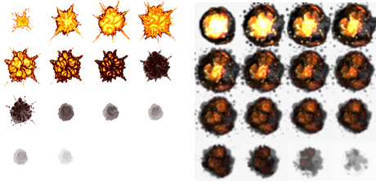
Hình 5.13: Một số animation sprite sheet

5.2.5.b Particle Effect :
Đây là các hiệu ứng được tạo thành từ rất nhiều các phần tử đồ họa, mỗi phần tử đều có thể translate, scale, rotate, thay đổi các thông số opacity, hue, saturation,color ..vv. Ví dụ như để dựng hình 1 đám khói, ta cần phải tạo ra rất nhiều phần tử khói, và mỗi phần tử khói này đều đều di chuyển lên trên, phóng to ra, và giảm độ trong suốt đi.
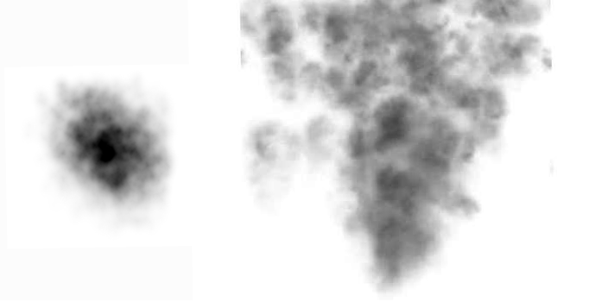
Hình 5.14: Smoke particle effect

5.3 Thiết kế bản đồ game.
Trong hầu hết các game RTS, bản đồ đều được lưu dưới dạng tiled map, mỗi tiled chứa các thông tin cơ bản như chiều cao, vật liệu (biển, bê tông, đất, đá …vv), và phần hình ảnh phục vụ cho việc dựng hình.

5.3.1 Địa hình (Terrian).
Địa hình bao gồm thông tin như chiều cao, chất liệu như biển, đất liền, hoặc đá …, các thông tin này để tiện truy xuất thì ta dùng 1 mảng 2 chiều để lưu thông tin về chiều cao ( height map ), và 1 mảng 2 chiều lưu thông tin về chất liệu (material map).
Về việc di chuyển của unit ta sẽ kiểm tra chênh lệch độ cao giữa 2 ô kế nhau, nếu chênh lệnh nhỏ hơn một khoảng $∆$ nào đó thì di chuyển được, còn lớn hơn thì unit phải tìm đường khác để di chuyển, và mỗi unit đều chỉ có thể di chuyển trên 1 chất liệu nhất định, chẳng hạn như thuyền chỉ có thể di chuyển trên biển, còn xe tank thì chỉ có thể di chuyển trên đất liền …vv.
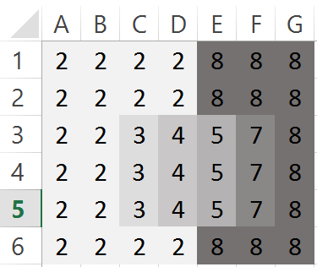
Hình 5.15: Height Map
Như trong hình ở trên, giá sử chênh lệch độ cao tối đa mà unit có thể di chuyển được là 2, thì unit không thể di chuyển trực tiếp từ vị trí 1D tới vị trí 1E được mặc dù rất gần nhau, để di chuyển được tới 1E thì unit phải di chuyển qua những ô sau : 1D => 2C => 3C => 3D => 3E => 3F => 2F => 1E.

5.3.2 Hệ thống lưới (GRID System).
Trong đa số các thể loại game RTS, số lượng các các game_unit có lên đến rất lớn (tính luôn cả cây cối, mỏ vàng …), có thể lên tới cả nghìn đối tượng. Việc kiểm tra va chạm của các unit phải xử lý trong thời gian thực, lên đến hàng chục lần mỗi giây, nếu kiểm tra va chạm từng cặp unit với nhau, độ phức tạp trở lên rất lớn O(n^2), vì thế, chúng ta cần phải có giải pháp khác. Nhóm xin đề ra giải pháp đó là dùng hệ thống lưới GRID để xử lý va chạm. Ý tưởng của hệ thống lưới GRID là như sau :
- Hệ thống GRID được lưu trên mảng 2 chiều, mỗi phần tử là một mảng của các game unit.
- Khi unit mới được tạo ra tại một vị trí nào đó trên bản đồ, thì đồng thời unit này cũng được thêm vào ô trong GRID tại vị trí tương ứng, khi unit bị xóa đi thì unit này cũng bị xóa tịa vị trí tương ứng trên GRID.
- Khi unit di chuyển từ ô này qua ô khác thì ta thực hiện xóa unit tại ô cũ và thêm unit đó vào ô mới.
- Việc kiểm tra va chạm sẽ được thực hiện bằng cách chúng ta sẽ tỗng hợp danh sách từ ô hiện tại của unit và 8 ô xung quanh, sau đó ta kiểm tra giữa unit và từng unit trong danh sách đó.
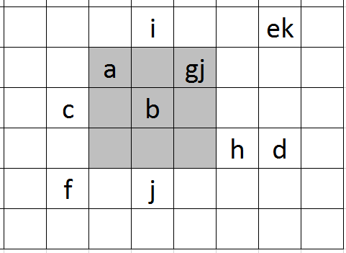
Hình 5.16: Hệ thống GRID
Trong hình trên , theo các kiểm tra thông thường, để xử lý va chạm cho đối tượng b, thì ta phải kiểm tra b với tất cả các đối tượng còn lại (khoảng 10 đối tượng), trong khi theo cách của nhóm đề xuất thì chúng ta chỉ cần phải kiểm tra đối tượng b với các đối tượng a,g,j là đủ.
Ngoài ra, dữ liệu từ hệ thống GRID còn được kết hợp với dữ liệu về địa hình để sử dụng cho quá trình tìm đường.

5.3.3 Tìm đường.
Tìm đường là một phần cốt lõi, có vai trò rất quan trọng trong rất nhiều game nói chung, và đặc biệt là game chiến thuật thời gian thực.
Tìm đường trong game có thể hiểu là quá trình các đối tượng trong game có khả năng tìm đường một đường đi thích hợp từ vị trí hiện tại đến một nơi cần đến. Hầu hết các game đều yêu cầu về vấn đề này, ví dụ trong các thể loại game điệp viên, lính gác sẽ tìm đường đến vị trí chạy còi báo động gần nhất khi phát hiện bất thường, game phiêu lưu chiến đấu hay game kinh dị, thì các đối thủ, quái vật cần tìm đường đến người chơi, tại game chiến thuật thời gian thực, các unit có thể sẽ nhận yêu cầu đến bất kỳ đâu trong map game.
Một trong những vấn đề thường thấy trong việc tìm đường là tránh các vật thể và tìm đường hiệu quả nhất khi qua những địa hình.
Việc giải quyết vấn đề này có nhiều lời giải như sử dụng depth first search, iterative deepening depth first search, breadth first search, giải thuật Dijkstra, best first search, giải thuật A*, Goal-Based Vector Field …Mỗi cách đều có ưu nhược điểm riêng. Nhiều giải pháp trong số đó tìm đường bằng cách tạo ra một đường dẫn đến mục tiêu cho mỗi đơn vị, có nghĩa là sẽ mất gấp đôi chi phí cho 2 đơn vị. Điều này chấp nhận được trong nhiều tình huống, nhưng khi làm việc với hàng ngàn đơn vị thì cần phải tìm một cách tiếp cận phù hợp hơn.
Trong trường hợp RTS game, phù hợp hơn hết là Goal-Based Vector Field, phương pháp này tính toán đường đi từ mục tiêu cho đến mọi node trong đồ thị. Goal-Based Vector Field bao gồm các bước sau :
- Đầu tiên, một bản đồ nhiệt được tạo ra để xác định đường dẫn khoảng cách giữa mục tiêu và node trên bản đồ.
- Thứ hai, một trường vector chỉ định hướng để đi tới mục tiêu.
- Thứ ba, mỗi đơn vị được chia sẻ sử dụng các Vector Field để điều hướng về phía mục tiêu.

Bản đồ nhiệt lưu trữ khoảng cách đi từ mục tiêu đến mỗi node trên bản đồ, các bước để tạo ra bản đồ nhiệt :
- Đầu tiên, thuật toán bắt đầu từ mục tiêu và đánh dấu khoảng cách là 0.
- Sau đó đánh dấu các các node hàng xóm với giá trị khoảng cách : node hiện tại cộng thêm 1.
- Sau đó tiếp tục thuật toán với các node hàng xóm cho đến khi điền đầy bản đồ.
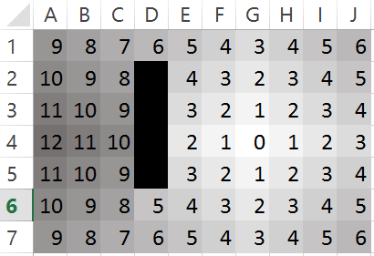
Hình 5.17: Bản đồ nhiệt khoảng cách tới mục tiêu
Trường vector chỉ định hướng được tạo ra bằng cách tại mỗi node, tìm node hàng xóm có khoảng cách đến mục tiêu nhỏ nhất, vecto định hướng sẽ được tính như sau:
Vector.x = node_min.x – now_node.x;
Vector.y = node_min.y – now_node.y;
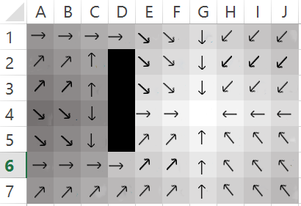
Hình 5.18: Bản đồ vecto định hướng
Sau khi tính toán xong trường vecto chỉ định hướng, rất đơn giản để tính toán đường đi cho các unit. Ta chỉ cần cho các unit di chuyển theo hướng đã định sẵn trong trường vector chỉ định hướng tại vị trí tương ứng.

5.4 Thiết kế AI
Sự khéo léo và phức tạp của game phụ thuộc hoàn toàn vào hệ thống AI bên dưới của game.
Người chơi hiện nay không chỉ yêu cầu về đồ họa đẹp mà còn mong muốn đối thủ, các nhân vật có sự thông minh ở mức thỏa mãn. Một game ở mức quá đơn giản, hay những hành động trong game xảy ra không theo ý muốn người chơi sẽ khiến người chơi nhanh cảm thấy chán, dẫn đến việc game không thành công. Ví dụ như việc di chuyển nhóm trong game chiến thuật thời gian thực, người chơi di chuyển một nhóm các đối tượng đi qua một nơi hẹp nhưng những đối tượng chen lấn nhau và không thể qua nơi hẹp đó mặc dù nếu xếp hàng thì vẫn có thể qua được, ở trường hợp này người chơi phải điều khiển từng đối tượng một di chuyển qua thay vì nhóm tự nhận biết được tình hình và tự xếp hàng đi qua, điều này có thể khiến người chơi không hài lòng và dễ cảm thấy chán. Vì vậy việc phát triển AI tốt cho game là khá cần thiết.
Trong đề tài của nhóm, AI được nhóm thiết kế chạy ở một luồng riêng bằng cách sử dụng web worker. Điều này giúp cho việc tính toán AI diễn ra không ảnh hưởng đến tiến trình chính của game. Game sẽ không bị giật, ảnh hưởng đến chất lượng game và người chơi khi những tính toán phức tạp của AI diễn ra.
Nhóm thiết kế AI theo “Hình 5.7: Sơ đồ hệ thống AI”.Theo đó luồng AI sẽ giao tiếp với luồng chính của game thông qua “AI WORKER” ở luồng AI và “AI Worker Comunication” ở luồng chính của game.
Tại luồng AI, nhóm thiết kế một base AI, đây nền tảng cho AI bao gồm những xử lý cho:
- Lưu trữ, xỷ lý với thông tin (GAME INFO)
- Nhận, xử lý với các sự kiện không game (EVENT HANDLER)
- Cung cấp các hệ thống các tác vụ lệnh cho AI (AI TASK)

Các AI riêng được viết thông qua sử dụng thư viện của base AI. Tại đây AI sẽ tính toán dựa vào những sự kiện, thông tin, và đưa yêu cầu đến hệ thống lệnh từ base AI. Việc thiết kế này nhằm mục đích có thể xây dựng nhiều AI khác nhau cho game và có thể tạo ra nhiều độ khó cho AI của game. Ngoài ra với việc base AI cung cấp những thứ cần thiết cho các AI riêng, game của nhóm có thể dùng vào mục đích thi đấu với nhau giữa các lập trình viên bằng việc các lập trình viên thiết kế các AI dựa vào base AI và tham gia thi đấu.
Ngoài ra, thư viện cho hệ thống biểu đồ trạng thái trong game được thực hiện để áp dụng FSM cho AI.

CHƯƠNG 6: HIỆN THỰC GAME
Cách thức hiện thực, áp dụng các giải thuật, và giải quyết các vấn đề trong chương trình.
Vì hệ thống code trong game khá lớn, chưa tính các thư viện ngoài , thì khối lượng code đã lên đến hơn 14000 dòng ,hơn 60 file Javascript, với dung lượng lên tới 700KB. Vì vậy, không thể nêu chi tiết hết toàn bộ quá trình hiện thực game được, nhóm chúng tôi xin chỉ nêu ra vài phần cơ bản và cần thiết nhất của hệ thống.
Các phần code nhóm đưa ra trong báo cáo đã được xử lý lại, bỏ qua các bước tối ưu hiệu suất và bỏ qua các phần mà trong báo cáo chưa nói tới để cho đơn giản và trở nên dễ hiểu.

6.1 Game media resource

6.1.1 Các công cụ sử dụng

6.1.1.a Xcc Mixer
XCC Mixer là một Editor dùng để Mod Game.
Mod game xuất hiện trong bối cảnh ngành công nghiệp game vốn đã bão hòa như một hiện tượng lạ và nhanh chóng lan rộng ra thành một trào lưu trong cộng đồng game thủ toàn cầu.
Công việc chủ yếu của mod game là chỉnh sửa mã nguồn của game dựa trên engine của game tựa game đó. Sử dụng XCC Mixer để mod game có thể đơn thuần là thêm những vật dụng, vũ khí, nhân vật, kẻ thù, màn chơi, cốt truyện mới (còn gọi là mod game một phần) cân bằng các thông số trong game hay phức tạp hơn là thay đổi gameplay và các kiểu chơi của game (còn gọi là mod game toàn phần). Các modder (người thực hiện mod game) thường sử dụng các công cụ thiết kế chuyên biệt hoặc các công cụ sẵn có mà nhà phát triển cung cấp kèm theo game. Red Alert 2 là một game huyền thoại lúc bấy giờ nên không thể thiếu công cụ mod game.

6.1.1.b OS Voxel Viewer
OS voxel Viewer được phát triển để xem và nghiên cứu animations định dạng voxel. Tuy nhiên, nó đã nhanh chóng được mở rộng nhiều tính năng hơn bởi Banshee và Stucuk. OS voxel Viewer hiện nay có chức năng như một voxel rendering engine đầy đủ, với khả năng tạo ra các skybox xoay và nền tiled.
Chức năng này làm cho Voxel Viewer hoàn hảo trong việc chụp màn hình của các unit trong những môi trường nhất định. Màu sắc Remap (bảng map màu) có thể được đặt trên các unit giá trị RGB bất kỳ, và nếu các voxel có một turret ( một bộ phận quay được của unit), góc của nó có thể được điều chỉnh. Các skybox và nền có thể xoay được tùy chỉnh để phù hợp với nhu cầu của người dùng. Chương trình cũng cung cấp khả năng chụp màn hình đầy đủ, có thể điều chỉnh kích thước và định dạng, cũng như khả năng chụp 360 ° đầy đủ animation của một unit.

6.1.1.c TextureParker

TextureParker được download từ codeandweb.com, Texture Packer là một phần mềm nhỏ tuyệt vời cho phép bạn đóng gói textures, assets, và nhiều hơn thế nữa, bất cứ điều gì bạn muốn trong một sheet nhỏ tiện lợi là tương thích với hầu hết các framework!
Texture Packer dễ dàng để sử dụng, siêu linh hoạt vì nó làm việc với hầu hết các công cụ mà bạn đã sử dụng. Nó làm một công việc tuyệt vời là cho phép bạn tối ưu hóa sheets của bạn với các tùy chọn khác nhau như độ sâu màu, tự động mở rộng quy mô, phối màu và trimming pixels không nhìn thấy. Nó cũng xuất sang các định dạng tương thích với Cocos 2D, Unity, Corona, bất kỳ công cụ nào hỗ trợ JSON, và nhiều hơn nữa.

6.1.2 Xử lý resource.
Để giảm bớt khối lượng công việc thì nhóm đã quyết định tận dụng nguồn resource sẵn có từ game, chủ yếu là dùng công cụ Xcc Mixer để trích xuất lấy hình ảnh và âm thanh.

6.1.2.a Hình ảnh
Phần hình ảnh của nhóm gồm 4 bước chính sau :
- Trích xuất các file hình từ game bằng công cụ Xcc Mixer và OS Voxel Viewer :
Chạy công cụ Xcc Mixer, chọn menu File → Found → Red Alert 2 → ra2.mix , phần mềm sẽ hiện ra hệ thống file asset của game ở phía panel bên trái, ta sẽ vào phần panel bên phải để duyệt đến folder ta cần lưu ảnh.
Giờ ta sẽ duyệt từng mục trong hệ thống file asset của game, tìm kiếm phần hình ảnh hợp lý. Các file hình thường có đuôi shp, nhấn chuột phải vào và chọn “Copy as PNG”.
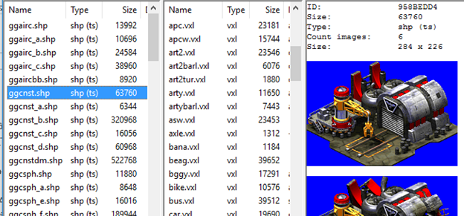
Hình 6.1: Giao diện phần mềm Xcc Mixer
Ngoài ra còn có dạng file .vxl, file này là mô hình 3D của các loại xe cộ, tàu thuyền, máy bay trong game. Để xử lý dạng file này ta cần dùng tới phần mềm OS Voxel viewer. Chạy phần mềm, vào menu load file và trỏ tới file vxl, chỉnh lại tỉ lệ và góc nhìn cho hợp lý, sau đó vào menu Tools → Make 360 Degree Animation, chọn số góc quay và kích thước hình cần tạo ra và nhấn Apply.
Hình tạo ra sẽ có dạng gif, chúng ta có thể lên mạng tìm các trang gif extractor online để chiết xuất từng khung hình.
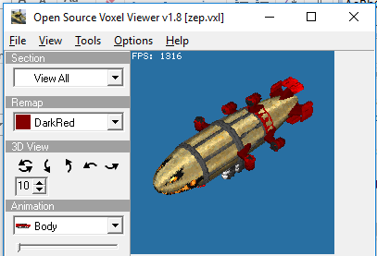
Hình 6.2: Giao diện phần mềm OS Voxel Viewer
- Dùng công cụ Macro , Automate → Batch trong Photoshop để xóa nền hàng loạt các file ảnh.
- Tổ chức, sắp xếp, và đối các file cho tiện với việc load hình ảnh hàng loạt.
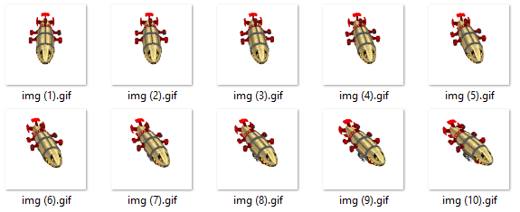
Hình 6.3: Các hình ảnh sau khi đã xóa nền và đổi tên
- Dùng phần mềm TextureParker để đóng gói các hình ảnh cùng loại lại với nhau thành spritesheet.
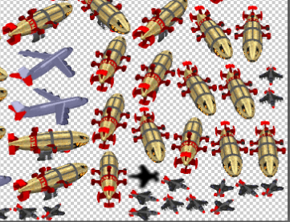
Hình 6.4: Một phần ShriteSheet đã đóng gói lại bằng Texture Parker.

6.1.2.b Âm thanh.
Nhóm cũng dùng phần mềm XCC Mixer để trích xuất âm thanh từ game. Vào menu Lauch → XCC Sound Editor → Red Alert 2. Sau đó duyệt và lưu lại những âm thanh cần thiết. Về phần nhạc nền thì có thể lên các trang chia sẻ nhạc tải các SoundTrack game.

6.2 Xử lý đồ họa trong game.

6.2.1 Load Texture.
Trong PIXI js, để load texture từ hình ảnh ta có thể gọi hàm :
var texture = PIXI.Texture.fromImage("bunny.png", onComplete);
function onComplete() {
// How to use texture
var bunny = new PIXI.Sprite(texture);
}
Hoặc dùng PIXI.loader :
var loader = PIXI.loader
.add('image1', 'image1.png')
.add('image2', 'image2.png')
.once('complete', function (loader, resources) {
init();
})
.load();
function init() {
//How to use texture
var sprite1 = new PIXI.Sprite(PIXI.loader.resources['image1'].texture);
var sprite2 = new PIXI.Sprite(PIXI.loader.resources['image2'].texture);
}

Hoặc load spritesheet từ file json :
PIXI.loader
.add({ name: "spritesheet1", url: "IMG/Unit/Construction/Construction.json" })
.once('complete', function (loader, resources) {
init(loader, resources);
})
.load();

function init(loader, resources) {
//How to use texture
var sprite = new Sprite(resources["spritesheet1"].textures[texture_key]);
}

6.2.2 Process Texture.
Để phân biệt giữa các đội, thì mỗi đội phải có một màu khác nhau. Nhưng phần resource sẵn có của game thì chỉ có hình ảnh cho team đỏ, vì vậy ta cần phải xử lý màu của các texture này.
Qua phân tích màu sắc hình ảnh texture của các unit, nhóm nhận thấy rằng, phần màu đặc trưng của team thì chỉ chỉ có duy nhất màu đỏ, giá trị màu Green, Blue thì luôn bằng không, giá trị màu Red thì trong khoảng từ 10 đến 255. Vì vậy để đổi qua team một color bất kỳ chẳng hạn, ta chỉ cần tìm những pixel có màu Green = 0, Blue = 0 và Red > 0 và thay đổi lại giá trị như sau :
var Light = pixel.red;
pixel.red = Light * color.red;
pixel.green = Light * color.green;
pixel.blue = Light * color.blue;
Ban đầu, do chưa biết sử dụng hết các chức năng của PixiJS nên nhóm xử lý hình ảnh trực tiếp trên javascript thông qua canvas.
/**
* @param {Image|Canvas} image Image need to process color
* @param {Array<Number>} teamcolor color value as array [R,G,B]
*/
var processcolor = function (image, teamcolor) {
// lấy giá trị màu r,g,b
var bright, r = teamcolor[0], g = teamcolor[1], b = teamcolor[2];
// Tạo phần tử đồ họa canvas
var imagecavans = document.createElement('canvas');
imagecavans.width = image.width;
imagecavans.height = image.height;
//Lấy phần tử đồ họa từ canvas để vẽ hình
var imagecontext = imagecavans.getContext('2d');
// Vẽ hình texture lên canvas
imagecontext.drawImage(image, 0, 0);

if (r != 255 || g != 0 || b != 0) {

// Lấy dữ liệu pixel từ canvas
var imagedata = imagecontext.getImageData(0, 0, image.width, image.height);
var imagedataarray = imagedata.data;

// Duyệt qua toàn bộ pixel trong canvas
// Cấu trúc dữ liệu pixel [R,G,B,A,R,G,B,A, ... ,R,G,B,A]
for (var i = 0; i < imagedataarray.length; i += 4) {
// Kiểm tra điều kiện pixel có cần phải đổi màu hay khong
// Điều kiện đổi màu Red > 0, Green = 0, Blue = 0
if (imagedataarray[i + 1] < 10 && imagedataarray[i + 2] < 10
&& imagedataarray[i] > 0) {
bright = imagedataarray[i] / 255; // Lấy giá trị dộ sáng
// Gán lại giá trị màu sắc
imagedataarray[i + 0] = Math.round(bright * r);
imagedataarray[i + 1] = Math.round(bright * g);
imagedataarray[i + 2] = Math.round(bright * b);
}
}
// Lưu dữ liệu ngược trở lại canvas
imagecontext.putImageData(imagedata, 0, 0);
}
// trả về hình ảnh canvas đã được xử lý màu
return imagecavans;
}
Cách này tuy đơn giản, dễ hiểu nhưng lại khá tốn CPU và Memory, chưa tận dụng được GPU, làm tăng thời gian load hình. Sau khi tìm hiểu kỹ hơn về PixjJS và Shader Language, nhóm đã đổi phương thức xử lý màu như sau :
Đầu tiên ta tao tạo một shader program sau để đổi màu:
VertexShader: Bỏ trống
FragmentShader (file ColorFragmentShader.txt):
precision mediump float;
varying vec2 vTextureCoord; //Tọa độ texture đầu vào
uniform sampler2D uSampler; //Dữ liệu texture đầu vào
uniform float r,g,b; //Dữ liệu màu đầu vào
void main(void) //Hàm xử lý chính
{
// lấy dữ liệu pixel từ texture đầu vào
vec4 pixel = texture2D(uSampler, vTextureCoord);
// Kiểm tra điều kiện đổi màu
if (pixel.g < 0.02 && pixel.b < 0.02 && pixel.r > 0.01) {
// Gán lại màu các pixel
pixel.b = pixel.r * b ;
pixel.g = pixel.r * g ;
pixel.r = pixel.r * r ;
}
// Lưu giá trị màu
gl_FragColor = pixel;
}
Uniforms:
{
r: { type: '1f', value: color.r }, // Red Color 0 - 255
g: { type: '1f', value: color.g }, // Green Color 0 - 255
b: { type: '1f', value: color.b }, // Blue Color 0 - 255
};
Sau đó ta tạo một Shader Program trong PixiJS :
class TeamColorFilter extends PIXI.AbstractFilter {
constructor(r, g, b) {
var vertexShader = null;
// Load file ColorFragmentShader
var fragmentShader = Loadfile("ColorFragmentShader.txt");
// Thiết lập các giá trị uniforms
var uniforms = {
r: { type: '1f', value: r / 255 },
g: { type: '1f', value: g / 255 },
b: { type: '1f', value: b / 255 },
};
// Gọi hàm constructor
super(vertexShader, fragmentShader, uniforms);
}
};
Sau đó, thực hiện đổi màu Texture trong PixiJS thông qua RenderTexture:
/**
* Process Texture Color Team , async function
* @param {PIXI.Texture} texture
* @param {Array.<Number>} color Team color, format Array [R,G,B]
* @param {Function(texture)} on_done Call back when process texture done
*/
var processcolor_gl = function (texture, color, on_done) {
// Tạo RenderTexture, gần giống như FrameBuffer trong OpenGL
var renderer = new PIXI.RenderTexture(window.renderer, texture.width, texture.height);
// Tạo một layer đồ họa
var stage = new PIXI.Container();
// Tạo sprite từ texture
var sprite = new PIXI.Sprite(texture);
// Tạo bộ lọc màu team
var filtercolor = new TeamColorFilter(color[0], color[1], color[2]);
// Thêm Sprite vào layer đồ họa
stage.addChild(sprite);
// Áp bộ lọc màu cho layer
stage.filters = [filtercolor];
// Tiến hành dựng hình bằng GPU
renderer.render(stage);
// Chờ 100ms để GPU dựng hình
setTimeout(function () {
//Chạy Callback sau khi đẵ xử lý màu hoàn thành
on_done(renderer);
}, 100);
}
Sau khi chuyển đổi giải pháp xử lý ảnh thì nhóm đã giảm thời gian tải game từ 30s xuống còn 20s, ngoài ra giảm bộ nhớ tiêu tốn xuống khoảng 200M vì không cần dùng RAM để lưu texture nữa mà chuyển sang GPU RAM, giúp giảm tải hệ thống, game chạy ổn định hơn.

6.2.3 Manager Sprite.

6.2.3.a Quản lý từng Sprite đơn lẻ.
Tạo 1 Sprite từ texture:
var sprite = new PIXI.Sprite(texture);
Tạo 1 Animation Sprite từ danh sách Texture:
var movieclip = new PIXI.extras.MovieClip (textures);
movieclip.animationSpeed = 0.5; // Tốc độ chuyển khung hình trong 1 frame
movieclip.loop = false; // Thay đổi chế độ lặp hình, mặc định false
Thay đổi texture của Sprite:
sprite.texture = texture;
Thay đổi vị trí của Sprite:
sprite.position.set(x,y); // Tọa độ x,y tính bằng pixel so với container của sprite
Quay Sprite:
sprite.rotate = anchor; // Quay một góc anchor, đơn vị tính bằng radian.
Phóng to thu nhỏ sprite:
sprite.scale.set(x,y); // Phóng to thu nhỏ theo tỉ lệ x, y.
Thay đổi vị trí trung tâm khi quay hoặc phóng to thu nhỏ:
sprite.anchor.set(x,y); // thiết lập vị trí trung tâm, giá trị từ 0 -> 1.
// mặc định {x,y} = {0,0}.
Bỏ qua Sprite khi dựng hình:
sprite.renderable = false;
Thay đổi màu sprite:
sprite.tint = color; // Định dạng màu 0xRRGGBB, ví dụ màu vàng 0xffff00
Áp dụng hiệu ứng cho Sprite:
var blurFilter = new PIXI.BlurFilter(); // Tạo bộ lọc mới.
sprite.filter = [filter]; // Áp bộ lọc cho sprite.
// Danh sách các filter hỗ trợ
// AsciiFilter, BloomFilter, BlurFilter, ColorStepFilter,
// CrossHatchFilter, DotScreenFilter, DropShadowFilter,
// GrayFilter, InvertFilter, NoiseFilter, PixelateFilter,
// RGBSplitFilter, SepiaFilter, ShockwaveFilter,
// SmartBlurFilter, TiltShiftFilter, TwistFilter

6.2.3.b Quản lý các Layer trong game.
Để tiện quản lý các Sprite game, tăng hiệu suất dựng hình, chúng tôi chia phần dựng hình ra thành nhiều layer khác nhau :
Map layer : Chứa bản đồ game .
Game unit layer : Chứa các sprite của game unit.
Game weapon layer : Chứa các sprite của game weapon.
Effect layer : Chứa các sprite của game effect.
Controll layer : chứa các sprite của lớp Controler.
Ngoài ra, trong mỗi layer, chúng tôi còn chia ra nhiều layer khác nữa, các Sprite có Texture trong cùng một SpriteSheet thì thường sẽ nằm chung trong một layer.
* Tại sao chia các layer lại có thể có thể giúp tăng hiệu suất dựng hình ?
Do đa số các hình ảnh của game đều được đóng gói lại thành SpriteSheet, việc phân chia các Sprite có Texture trong cùng SpriteSheet nằm cùng 1 layer giúp GPU hạn chế việc chuyển Texture, mà việc này thường khá tốn kém CPU do phải chuyển dữ liệu giữa Ram và GPU. Nhờ đóng gói hình ảnh lại thành từng SpriteSheet và phân chia layer hợp lý mà nhóm đã giảm tải cho CPU khi dựng hình xuống còn 1 / 3 so với lúc đầu, giúp cải thiện độ ổn định khung hình trong game, gần như luôn ổn định ở mức 60fps đối với các máy sử dụng CPU Intel Core I 5 trở lên .

6.3 Xử lý âm thanh trong game

6.3.1 Load Sound.
Tải trước file âm thanh:
createjs.Sound.registerSound("assets/thunder.mp3", soundID);
// Tải trước âm thanh vào bộ nhớ với
// SoundID là tên ta muốn gán cho âm thanh đó

Phát âm thanh :
var sound_instance = createjs.Sound.play(soundID);
// Phát âm thanh dựa vào SoundID
// sound_instance là đối tượng để ta quản lý âm thanh.

6.3.2 Manager Sound.
Thay đối âm lượng âm thanh :
sound_instance.volume = volume;
// Giá trị volume từ 0 -> 1
Thay đổi kênh trái, phải
sound_instance.pan = pan;
// Giá trị pan từ -1 -> 1 , tương ứng với từ trái -> phải.
// Giá trị pan = 0 tương đương với âm thanh trái phải bằng nhau, âm thanh nghe ở giữa
Tạm ngưng âm thanh :
sound.muted = true ;
Để tính toán vị trí âm thanh , ta xây dựng hàm sau :
/**
* @param {Number} x,y,z possition
* @param {SoundInstance} audio_instance
*/
var set_audio_postion = function (x,y,z,audio_instance) {
// Đổi từ tọa độ game thành tọa độ trên màn hình.
var pos = convert2screen(x, y, z);
// innerWidth, innerHeight : kích thước màn hình.
// Tính toán vị trí chênh lệch so với trung tâm màn hình
var dx = pos.x - innerWidth / 2;
var dy = pos.y - innerHeight / 2;

// Tính toán khoảng cách đến trung tâm màn hình
var d = Math.sqrt(dx * dx + dy * dy);
// Tính toán âm lượng dựa vào khoảng cách
// AUDIO_SIGHT : tầm nghe âm thanh, thường có giá trị = innerWidth
audio_instance.volume = Math.min(1, Math.max(0, (2 * AUDIO_SIGHT - d) / AUDIO_SIGHT));

// Tính vị trí trái phải dựa vào tọa độ x
audio_instance.pan = Math.min(1, Math.max(-1, 2 * dx / innerWidth));
// Nếu âm nhỏ quá thì ngắt đi để không lãng phí hiệu suất
audio_instance.muted = audio_instance.volume < 0.005;
}

Ta sẽ xây dựng lớp AUDIO để quản lý toàn bộ âm thanh:
class AUDIO {
// Hàm tạo
constructor() {
this.list_sound = [];// Array này để chứa toàn bộ âm thanh đang phát.
}
// Hàm xử lý được gọi liên tục trong vòng lặp chính của game
process() {
for (var i = 0; i < this.list_sound.length; i++) {
if (this.list_sound[i].delete) {// Kiểm tra điều kiện xóa.
// Xóa âm thanh khỏi danh sách
this.list_sound.splice(i, 1);
i--;
} else {
//Chạy hàm cập nhập vị trí và âm lượng âm thanh
var ob = this.list_sound[i].ob;
set_audio_postion(ob.x, ob.y, ob.z, this.list_sound[i]);
}
}
}
/**
* Create new Sound
* @param {String} SoundID
* @param {Game_Object} ob
*/
create_sound_instance(SoundID, ob) {
// Tạo âm thanh
var sound_instance = createjs.Sound.play(SoundID);
// Đính kèm đối tượng game với sound_instance để dễ quản lý.
sound_instance.ob = ob;
// Thêm vào danh sách âm thanh để quản lý.
this.list_sound.push(sound_instance);
// Đăng ký sự kiện khi phát xong âm thanh.
sound_instance.register_event("on_playdone", function (sound_instance) {
// Gán delete property = true để xóa khỏi danh sách âm thanh
// trong vòng lặp game.
sound_instance.delete = true;
});
}
}

6.4 Hiện thực Map System

6.4.1 Hệ thống GRID.
Hệ thống GRID ngoài dùng mảng 2 chiều để lưu các unit tại vị trí tương ứng như trong phần thiết kế, nhóm còn thêm vào mảng số 2 chiều được map dưới dạng mảng 1 chiều, mảng này đơn giản chỉ chỉ là biến đếm các object tại vị trí tương ứng, mục đích của mảng này là phục vụ cho việc tìm đường.
Thiết lập dữ liệu ban đầu cho hệ thống GRID:
GRID.init = function (dim) {
// dim : Kích thước bản đồ
// Lưu kích thước bản đồ
this.dim = dim;
// Tạo trước mảng 1 chiều
this.grid_unit = new Array(dim);
// Tạo mảng số uint16 bit
this.grid_unit_count = new Uint16Array(dim * dim);
for (var i = 0 ; i < this.dim; i++) {
// Tạo mảng 2 chiều
this.grid_unit[i] = new Array(dim);
for (var j = 0; j < this.dim; j++) {
// Tại mỗi ô, tạo một mảng trống
this.grid_unit[i][j] = new Array();
//Map từ tọa đô array 2 chiều qua array 1 chiều
var idx = i * this.dim + j;
// gán giá trị đếm tại mỗi ô
this.grid_unit_count[idx] = 0;
}
}
}
Trong phần code trên ta thấy có sử dụng mảng Uint16Array, tại sao lại phải dùng kiểu mảng này ? Lý do sẽ được nhóm giải thích rõ trong phần tìm đường.
Giờ chúng ta sẽ hiện thực các phương thức của hệ thống GRID:
Khi tạo một unit mới, đăng ký unit đó vào hệ thống GRID.
/**
* @param {Game_unit} object
* @param {Number} x,y postion
* @param {Number} w,h size width height
*/
GRID.register_unit = function (object, x, y, w,h) {
// Nếu kích thước == 1
if (w == 1 && h == 1) {
//Thêm unit vào o tương ứng
this.grid_unit[x][y].push(object);
//Map từ tọa đô array 2 chiều qua array 1 chiều
var idx = x * this.dim + x;
//Tăng biến đếm tại ô tương ứng lên 1
this.grid_unit_count[idx]++;
// Nếu kích thước khác 1 thì dùng vòng lặp để thêm vào
} else {
// TODO dùng vòng lặp xử lý như bên trên.
}
}
Khi xóa 1 unit, đồng thời ta cũng xóa unit đó khỏi hệ thống GRID:
/**
* @param {Game_unit} object
* @param {Number} x,y postion
* @param {Number} w,h size width height
*/
GRID.unregister_unit = function (object, x, y, w,h) {
// Nếu kích thước == 1
if (w == 1 && h == 1) {
//Xóa unit khỏi ô tương ứng
this.grid_unit[x][y].remove(object);
//Map từ tọa đô array 2 chiều qua array 1 chiều
var idx = x * this.dim + x;
//Giảm biến đếm tại ô tương xuống 1
this.grid_unit_count[idx]--;
// Nếu kích thước khác 1 thì dùng vòng lặp để xóa đi
} else {
// TODO dùng vòng lặp xử lý như bên trên.
}
}
Khi Unit di chuyển từ ô này qua ô khác:
/**
* @param {Game_unit} object
* @param {Number} x,y,newx,newy postion
* @param {Number} w,h size width height
*/
GRID.move_unit = function (object, x, y, w, h, newx, newy) {
// Xóa unit khỏi vị trí cũ
this.unregister_unit(object, x, y, w, h);
// Thêm unit vào vị trí mới
this.register_unit(object, newx, newy, w, h);
}

6.4.2 Tìm đường (Pathfinding)
Tìm đường trong game là một trong những công việc khá tốn kém chi phí, vì vậy để đảm bảo việc tìm đường không ảnh hưởng tới trải nghiệm game,chúng ta phải đưa phần tìm đường vào một thread riêng.Tuy nhiên trong javascript không hỗ trợ multithread một cách trực tiếp mà phải thông qua các Webworker. Webworker giống như 1 process riêng biệt, không thể truy cập dữ liệu trực tiếp từ game thread được mà phải thông qua việc nhận và gửi message.
Để Pathfinding hoạt động được, chúng ta cần phải cung cấp các dữ liệu về bản đồ, các đối tượng trên bản đồ từ hệ thống Terian và hệ thống GRID, để việc gửi nhận dữ liệu từ webworker không mất quá nhiều thời gian, các dữ liệu tốt nhất nên là các dữ liệu raw, chẳng hạn như ArrayBuffer, hoặc mảng UintArray trong javascript, vì vậy trong hệ thống GRID chúng ta phải dùng thêm mảng grid_unit_count để lưu dữ liệu.
Nhóm dùng thuật toán dijkstra để tạo ra bản đồ nhiệt khoảng cách tới đích. Để hiện thực được giải thuật này, chúng ta cần phải hiện thực được hàng đợi ưu tiên, phương thức để tạo ra các bước kế tiếp trong quá trình duyệt, gọi là get_next_step, và cuối cùng chạy thuật toán dijkstra để điền hết toàn bộ giá trị trong heatmap.
Giả sử các dữ liệu bản đồ đã được chúng ta xử lý thành mảng số 2 chiều, ô nào lớn hơn 0 thì không thê di chuyển được, phương thức get_next_step được hiện thực như sau :
/**
* @param {Number} x,y possition
* @param {Number} d distance to goal
*/
var get_next_step = function (x, y, d) {
// map_data : mảng 2 chiều đã được chuẩn bị
// Mảng các ô hàng xóm sẽ được trả về
var result = new Array();
if (map_data[x + 1][y] == 0)
result.push({ x: x + 1, y: y, d: d + 1 });
if (map_data[x][y + 1] == 0)
result.push({ x: x , y: y + 1, d: d + 1 });
// TODO : Tiếp tục làm với các 6 ô xung quanh còn lại.
// TODO ...
return result;
}

Tiếp theo là hiện thực giải thuật dijkstra :
var get_grid_move = function (goal) {
// tạo hàng đợi ưu tiên
var queue = new PriorityQueue();

var heatmap = new Array();
// TODO tạo mảng dữ liệu cho bản đồ nhiệt
// Giá trị khởi đầu mỗi phần tử 99999

// Gán giá trị tại mục tiêu = 0
heatmap[goal.x][goal.y] = 0;

// Thêm mục tiêu vào hàng đợi ưu tiên
queue.enquene(goal, 0);

// Thuật toán Dijkstra
while (queue.length > 0) {
// lấy ô có khoảng cách đến mục tiêu gần nhất để xét tiếp
var state = queue.dequene();
// lấy các ô xung quanh ô đang xét
var list = get_nex_tstep(state.x, state.y, state.l);
for (var i = 0 ; i < list.length; i++) {
var tmp = list[i];
// Nếu gần hơn thì cập nhập lại khoảng cách
if (tmp.l < his[tmp.x][tmp.y]) {
// Thêm vào hàng đợi để tiếp tục xét
queue.enquene(tmp,tmp.l);
// Cập nhập lại khoảng cách.
his[tmp.x][tmp.y] = tmp.l;
}
}
}
return his;
}
Phần còn lại, sau khi các unit nhận được dữ liệu về heatmap, các game unit chỉ cần tìm những ô có giá trị khoảng cách nhỏ hơn mà di chuyển tới.

6.5 Hiện thực Game Unit

6.5.1 Hiện thực lớp Game Unit.
Ta hiện thực các phương thứ sau :
Hàm khởi tạo:
constructor(x, y, z, team, property) {
// Gọi hàm tạo cha
super(x, y, z);
// Giá trị Heath Point
this.totalhealth = property.property.life;
this.health = this.totalhealth;
// Thuộc tính giáp
this.shield = property.property.shield;
// Các thuộc tính phụ
this.property = property;
// Thời gian sống
this.timelife = 0;
// Phe của Unit
this.team = team;
// ID độc nhất của game Unit.
this.ID = get_unique_id();
}
init:
init() {
super.init();
// Đăng ký unit trong hệ thống GRID
GRID.register(this);
// Đăng ký unit trong team controller
TEAM[this.team].on_new_unit_ready(this);
}
on_attacked:
on_attacked(attackobject) {
// Kiểm tra nếu unit hết máu thì gọi hàm destroy unit
if (this.health <= 0)
this.on_destroy(attackobject);
}
on_destroy:
on_destroy(attackobject) {
// Hủy đăng ký unit trong team controller
TEAM[this.team].on_unit_destroyed(this));
// Thực hiện xóa unit
this.delete();
}
delete:
delete() {
// Hủy đăng ký unit trong grid System
GRID.unregister(this);
// Thực hiện xóa unit
super.delete();
}
command:
/**
* @param {Object} command
* @param {String} command.com command type
* @param {...Variou..} command[...] data data of command
*/
function command(command){
switch (command.com) {
// Nhận lệnh move từ controller
case "move":
// Sét vị trí đích đến
this.goal = command.goal;
// Nhóm di chuyển
this.group = command.group;
// Thay đổi qua trạng thái di chuyển
this.changetostate(STATE.MOVE);
break;
// Nhận lệnh attack từ controller
case "attack":
// Sét mục tiêu cần tấn công
this.enemy = command.enemy;
// Nhóm tấn công
this.group = command.group;
// Thay đổi qua trạng thái di chuyển tấn công.
this.changetostate(STATE.MOVE2ATTACK);
break;
// Nhận lệnh Auto từ controller
case "auto":
// Thay đổi qua trạng thái rảnh rổi
this.changetostate(STATE.IDLE);
break;
// TODO Xử lý các lệnh khác các từ controller
}
}

6.5.1 Hiện thực lớp Ground unit.
Một số phương thức cơ bản :
process:
function process(time) {
switch (this.state) {
case STATE.MOVE2ATTACK:
// TODO Kiểm tra nếu enemy trong tầm bắn chuyển qua trạng thái ATTACK.
case STATE.MOVE:
// TODO Kiểm tra nếu tới đích chuyển qua trạng thái IDLE.
// Xử lý di chuyển unit
this.process_move(time);
break;
case STATE.IDLE:
// TODO Kiểm tra nếu có địch trong tầm bắn chuyển qua trạng thái DEFENSE
break;
case STATE.ATTACK:
// TODO Nếu địch ngoài tầm thì chuyển qua trạng thái MOVE2ATTACK
// TODO Nếu địch đã bị giết thì chuyển về lại trạng thái IDLE
break;
case STATE.DEFENSE:
// TODO Nếu địch đã bị giết hoặc ngoài tầm bắn thì chuyển về lại trạng thái IDLE
break;
}
}
process_move:
function process_move(time) {
// Kiểm tra nếu ở vị trí trung tâm của một ô
if (this.check_next_step()) {
// Tính toán o kế tiếp sẽ đi tới
var nextstep = this.get_next_step();
this.nx = nextstep.x;
this.ny = nextstep.y;
} else {
// Di chuyển tới ô kế tiếp
// Tính góc di chuyển
this.angle = calc_angel(this.ny - this.y, this.nx - this.x);
// Thay đổi vị trí
this.x += Math.cos(this.angle) * this.v * time;
this.y += Math.sin(this.angle) * this.v * time;
}
}

function get_next_step(){
// TODO Kiểm tra 8 ô xung quanh, trả về ô nào có giá trị khoảng cách tới mục tiêu nhỏ nhất và không có vật cản.
}

6.6 Hiện thực Game Weapon
Hàm tạo:
constructor(parrent, distination, property) {
super(parrent.x, parrent.y, parrent.z);
// Đối tượng bắn
this.parrent = parrent;
// Mục tiêu
this.distination = distination;
// Các thuộc tính của vũ khí
this.property = property;
// Các điểm tấn công thành phần
this.damage_property = property.property.damage_property;
// Thời gian sống tối đa
this.maxtimeline = property.property.timeline;
// Thiết lập thời gian
this.timeline = 0;
}
process:
process(time) {
this.timeline += time;
// Gọi hàm xử lý riêng của từng loại vũ khí
// Kết quả trả về điểm damage.
var dam = this.property.process(this, this.property, time);

// Xử lý damage lên các unit bị tấn công
this.setdamage(this.distination, this, dam * this.parrent.attackdam);

// Xóa weapon khi vòng đời kết thúc
if (this.timeline >= this.maxtimeline) {
this.delete();
}
}
calc_damage:
// Tính toán điểm tấn công dựa trên thành phần
calcdammage(distination) {
// Thuộc tính của vũ khí
var ob1 = this.attack;
// Thuộc tính giáp của mục tiêu bị tấn công
var ob2 = distination.shield;
return (ob1._1 / ob2._1 + ob1._2 / ob2._2 + ob1._3 / ob2._3 + ob1._4 / ob2._4);
}

on_attack:
on_attack(ob, dam) {
// Giảm health point mục tiêu
ob.health -= dam;
}
set_damage:
setdamage(distination, ob, dam) {
// Nếu nhu mục tiêu mà một game Unit
if (distination instanceof Game_unit) {
// Tính toán điểm damage dựa trên các thuộc tính
damage = dam * ob.calcdammage(distination);

// Gọi hàm attack, thường là làm cho giảm health point của game unti
ob.on_attack && ob.on_attack(distination, damage);

// Gọi hàm khi unit bị tấn công
distination.on_attacked && distination.on_attacked(ob, damage);
} else { // Nếu như mục tiêu là 1 vị trí
// Quét qua tất cả các unit tại vị trí distination
for(var f of GRID.objectmap[distination.x][distination.y]) {
// TODO : Xử lý tương tự như trên
}
}
}

6.7 Tối ưu code, cải thiện hiệu suất.

6.7.1 Tối ưu các phép tính phức tạp :
Các phép tính lượng giác , phép toán logarit, hàm lũy thừa … vv trong Javascript nói riêng và ngôn ngữ lập trình nói chung thường khá tốn kém chi phí. Để giảm bớt chi phí tính toán chúng ta chỉ có cách là phải hạn chế sử dụng các phép tính này. Tuy nhiên, nếu chấp nhận một khoảng sai số tương đối, chúng ta có thể dùng các hàm thay thế với độ chính xác còn khoảng 1 đến 2 chữ số thập phân sau dấu phẩy, điều này có thể chấp nhận được trong lập trình game.
Trong game có sử dụng khá nhiều các phép tính sin, cos, atan, log. Qua tìm hiểu trên mạng thì nhóm có tìm được giải pháp thay thế các hàm lượng giác : sin, cos, atan;
Các hàm thay thế:
Phép tính | Hiện thực | So sánh hiệu suất
Atan | const ____coeff_1 = Math.PI / 4;  const ____coeff_2 = ____coeff_1 * 3;  function myAtan(y, x) {  var abs_y = y > 0 ? y : -y;  var angle, r;  if (x >= 0) {  r = (x - abs_y) / (x + abs_y);  angle = ____coeff_1 - ____coeff_1 * r;  } else {  r = (x + abs_y) / (abs_y - x);  angle = ____coeff_2 - ____coeff_1 * r;  }  return (y < 0 ? -angle : angle) || 0;  } | Gốc :  10.000.000 ops/s  Đã tối ưu :  390.000.000 ops/s
sin | function mySin(x) {  x = (x + 53.4070751) % 6.2831853 - 3.1415927;  if (x < 0)  return 1.27323954 * x + .405284735 * x * x;  else  return 1.27323954 * x - 0.405284735 * x * x;  } | Gốc :  25.000.000 ops/s  Đã tối ưu :  65.000.000 ops/s
cos | function myCos(x) {  x = (x + 54.97787143) % 6.2831853 - 3.1415927;  if (x < 0)  return 1.27323954 * x + 0.405284735 * x * x  else  return 1.27323954 * x - 0.405284735 * x * x;  } | Gốc :  35.000.000 ops/s  Đã tối ưu :  60.000.000 ops/s

6.7.2 Tối ưu code trong ngôn ngữ javascript :
Giảm các hoạt động trong vòng lặp :
Thay vì viết :
for (i = 0; i < arr.length; i++){

}
Ta nên sửa lại thành :
var l = arr.length;
for (i = 0; i < l; i++) {
}

Cách viết trên hạn chế việc truy cập thuộc tính length của mảng arr, và làm cho vòng lặp chạy nhanh hơn.
Hạn chế dùng toán tử delete trong javascript : Toán tử delete giúp ngăn chặn rò rỉ bộ nhớ cho các object, tuy nhiên nếu cần phải thực hiện với tốc độ cao, toán tử delete có thể kiến code chạy chậm đi hàng chục lần, để đảm bảo hiệu suất ta nên gán thuộc tính = null khi muốn xóa.
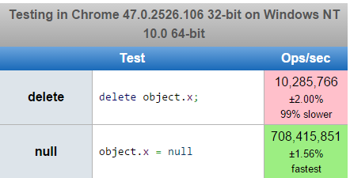
Không nên thêm các thuộc tính sau khi tạo đối tượng:
Không nên thêm vào các thuộc tính sau khi tạo, cách tốt nhất là thiết lập các thuộc tính ngay lúc đầu :
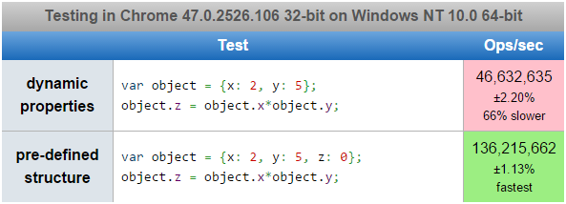
Tạo bộ nhớ đệm cho các thuộc tính hoặc mảng : các phần tử mảng hoặc thuộc tính nếu được truy cập nhiều thì ta nên dùng biến tạm để lưu lại, như ví dụ sau đây :
//Before
var grid = [][];
....
for (var x = grid.length - 1; x >= 0; --x) {
for (var y = grid[x].length - 1; y >= 0; --y) {
grid[x][y].foo();
}
}
//After
var grid = [][];
....
var x = grid.length;
while(x--) {
var column = grid[x];
var y = column.length;
while(y--) {
column[y].foo();
}
}
Tạo bộ nhớ đệm các biến toàn cục : khi một biến không được lưu tại local, cần phải mất nhiều thời gian hơn để truy xuất, tối ưu bằng cách dùng biến tạm :
//Before
var global = 5;
function foo() {
var i = 100;
while (i) global += 10;
}

//After
var global = 5;
function foo() {
var i = 100, local = global;
while (i) local += 10;
global = local;
}

Nhờ thực hiện các bước trên và tối ưu thuật toán đối với các đoạn code cần hiệu suất cao, nhóm đã cải thiện thời gian tính toán khoảng 10% → 60%, nhờ vậy thời gian chạy vòng lặp chính trong game giảm từ khoảng 6 → 12 ms xuống còn 4→ 10 ms. Và cải thiện rõ rệt nhất là thời gian tìm đường (tạo ra heatmap) trên bản đồ có 200 * 200 node đã giảm từ 150ms xuống còn 10 → 15 ms, loại bỏ được độ trễ khi người chơi điều khiển unit.

Nên xử lý các tác vụ nặng bằng Webworker : các tác vụ nặng trong game như tạo ra bản đổ nhiệt phục vụ cho việc tìm đường, và đặt biệt là AI trong game đã được nhóm đưa vào WebWorker. WebWorker hoạt động trên một thread riêng biệt, sẽ giúp giảm tải cho UI Thread và giúp tiết kiệm được thời gian xử lý.
Chỉ nên chuyển dữ liệu raw giữa UIThread và Webworker : Thay vì truyền một mảng số truyền thống trong javascript, ta nên chuyển mảng số đó thành mảng UintArray, các kiểu dữ liệu raw như là UintArray , IntArray, FloatArray, ArrayBuffer…vv
Với array khoảng 1.000.000 phần tử thì ta có kết quả sau :
send bigArray | worker.postMessage({ data : bigArray }); | 2.18 ops/s
send Uint8Array | bigTransferrable2 = new Uint8Array(bigArray);  worker.postMessage({ data : bigTransferrable2 }); | 97.23 ops/s

Đối với các tác vụ nặng không thể đưa vào Webworker : chúng ta nên chia ra thành nhiều task nhỏ, và xử lý mỗi task đó trong mỗi khung hình. Lúc này, nếu mỗi task nhỏ có thời gian thực thi bé hơn 16ms thì sẽ tránh được hiện tượng giật, lag như khi chạy cả task lớn.
Nhóm đã chia nhỏ task cập nhật dữ liệu về game unit cho WebWorkerAI, Task này có thời gian khoảng 15 ms , chạy khoảng 4 → 5 lần mỗi giây, và đã được nhóm chia thành 4 task nhỏ, mỗi task 4ms, thời gian task này cộng với vòng lặp chính của game khoảng 4 → 10 ms là khoảng 8 → 14 ms, đảm bảo khung hình ổn định ở mức 60fps.

Chương 7. ĐÁNH GIÁ VÀ KẾT LUẬN
Phân tích kết quả đạt được, tổng hợp những ưu khuyến điểm, và định hướng phát triển.

7.1 Phân tích kết quả
Game được chạy trên máy lần này với cấu hình Intel Core I5, Ram 6Gb, Card Graphic NVIDIA GT 520M CUDA 1Gb, sử dụng trình duyêt Chrome – localhost.

7.1.1 Về giao diện, hình ảnh

Load game

Hình 6.1: Giao diện load game
Mất khoảng 10s để load xong Game.
Start Game: Với fog of war được bật
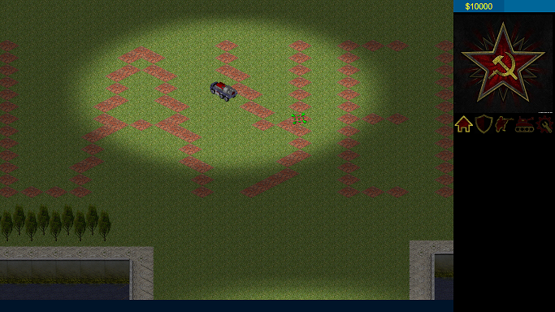
Hình 6.2: Start Game
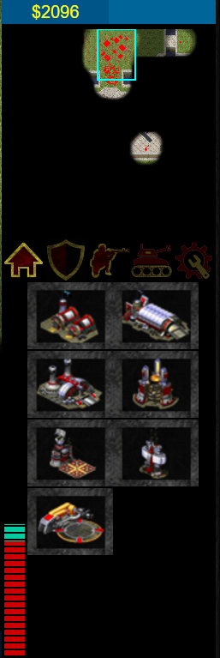
Menu Game:
Mini map của game, hiển thị bản đồ ở dạng thu nhỏ khi radar được bật.
Mỗi thẻ chứa các unit cụ thể như công trình xây dựng, hệ thống phòng thủ, lính ,xe.
Các unit cụ thể trong thẻ công trình xây dựng bao gồm nhà điện, nhà vàng….
Thanh hiển thị mức năng lượng điện. Đỏ mức báo động, tương đương điện thấp các công trình không hoạt động hoặc hoạt động chậm. Xanh mức an toàn.
Số tiền của người chơi
Hình 6.3: Menu chính của game
Bản đồ Game: - Đã tắt fog of war
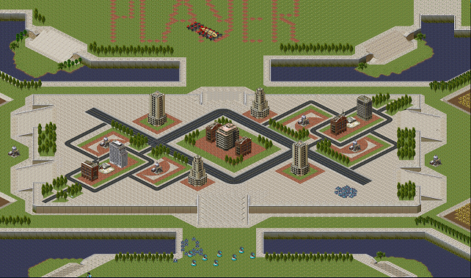
Trong cuộc chiến tranh này, mỗi bên sẽ đóng quân tại một căn cứ riêng biệt được ngăn cách bởi thành phố. Các nguồn tài nguyên được rải rác khắp nơi để player tiến hành trinh sát tìm kiếm tài nguyên và phát hiện địch. Chú ý là chúng ta có thể dẫn quân vào trong các tòa nhà để đóng quân tại đó, sức phòng thủ sẽ tăng hơn.
Căn cứ Player

Thành phố

Căn cứ Player

Hình 6.4: Map Game
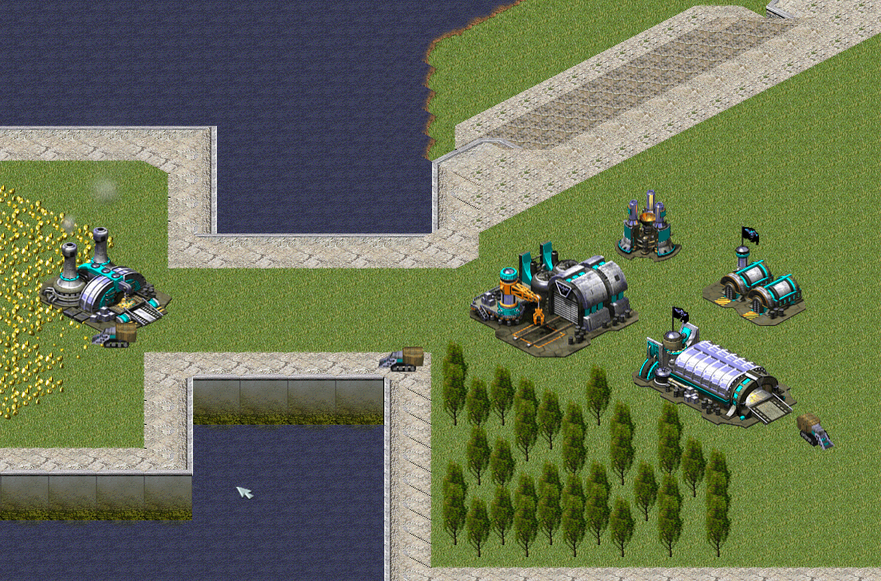
Căn cứ được AI Xây dựng: - Đã tắt fog of war

Hình 6.5: Xây dựng căn cứ
AI thực hiện di chuyển nhà chính đến gần mỏ vàng để tiến hành khai thác tài nguyên vàng được nhanh hơn. Trong ảnh các công trình căn bản đang được xây dựng.
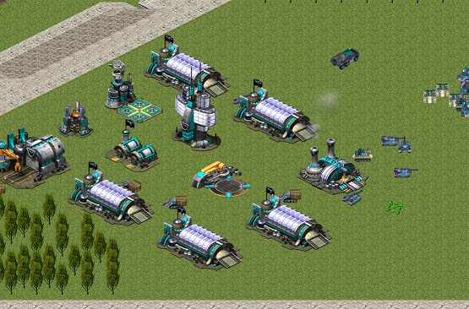
Hình 6.6: Căn cứ đang được AI phát triển
Sau khi xây dựng các công trình căn bản AI thực hiện phát triển căn cứ bằng cách mua nhà máy bay để có được radar phục vụ cho việc có thông tin bản đồ, nhà công nghệ để mua được các vũ khí tiên tiến hơn, nhà sửa chữa để sửa chữa xe khi bị hư hỏng hoặc mua thêm xe nhà chính để mở rộng căn cứ, xây thêm nhiều nhà xe để tăng tốc độ mua xe.
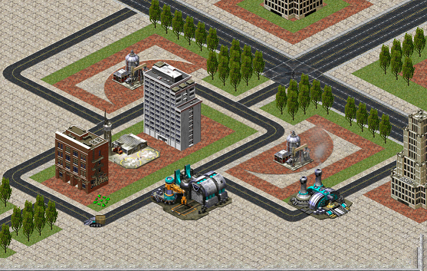
Hình 6.7: AI mở rộng thêm căn cứ phụ
Căn cứ chính sau khi được củng cố hoàn thiện thì AI tiến hành mở rộng các căn cứ phụ ra bên ngoài. Các căn cứ phụ này được đặt gần mỏ vàng để tăng tốc độ khai thác vàng.
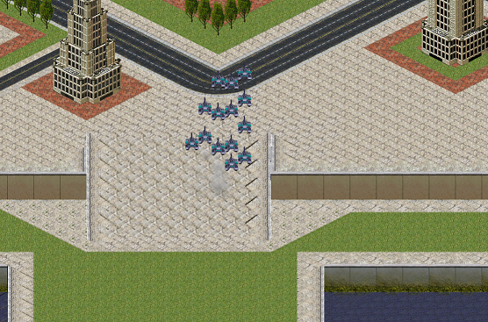
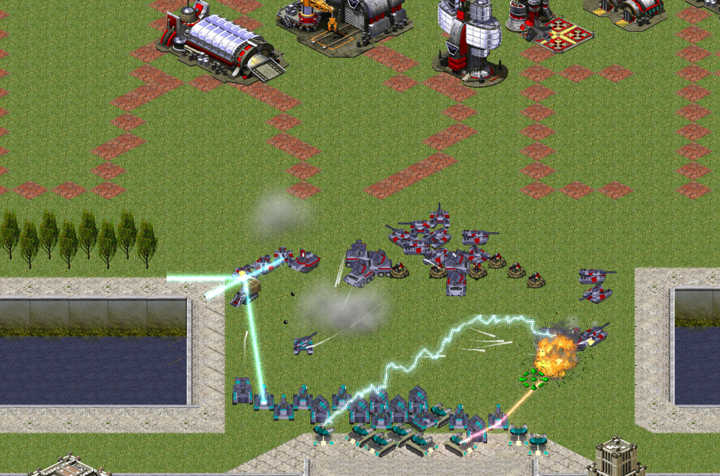
Hình 6.8: Khi đủ điều kiên AI tiến hành dẫn quân tấn công căn cứ của địch

Hình 6.9: Quân đội AI sáp lá cà với quân Player
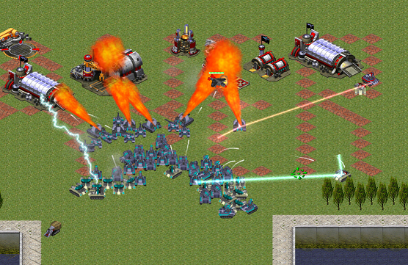
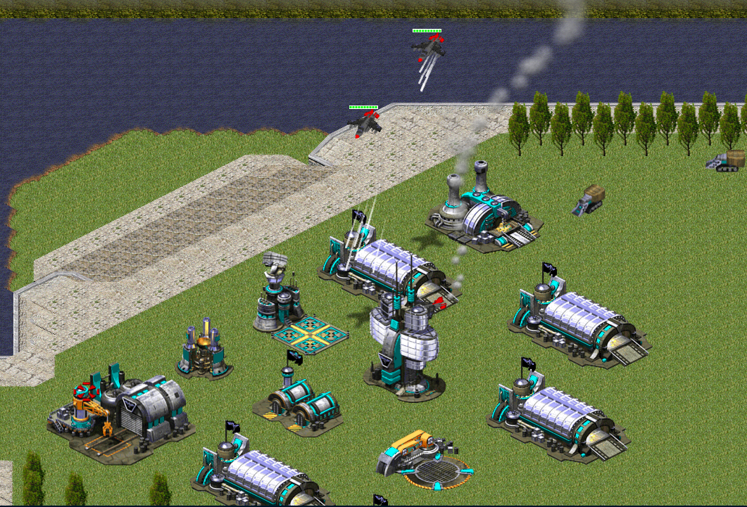
Hình 6.10: Quân AI tiêu diệt căn cứ của Player
Hình 6.11: Căn cứ AI bị máy bay Player tấn công
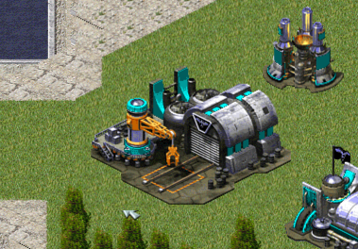
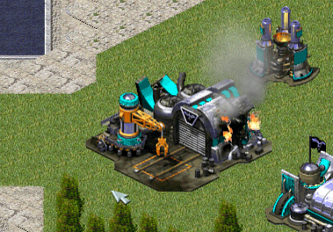
Sau
Trước

Hình 6.12: Căn cứ bị hư hỏng và phục hồi

Do các hình ảnh chủ yếu được lấy lại từ Game Red Alert 2 – một Game đình đám lúc bấy giờ nên giao diện Game đẹp, thân thiện với người dùng. Ngoài ra Map được thiết kế kĩ lưỡng, giao diện đẹp. Với đầy đủ nhà cửa, nhà máy bay thả lính, mỏ dầu, cây cối đều có tương tác. Game trở nên có độ tương tác cao.

7.1.2 Âm Thanh
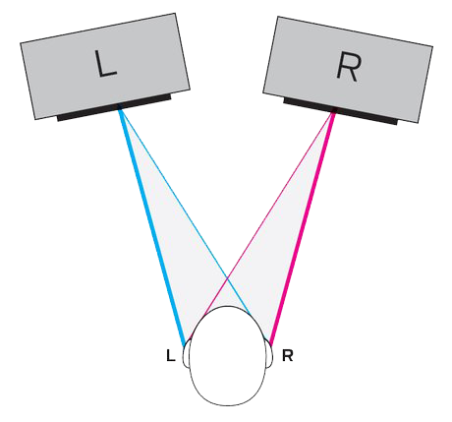
Chỉ có hình ảnh đẹp mà không có âm thanh thì game cũng trở nên nhàm chán. Âm thanh được lấy lại từ trong game Red Alert 2 nên chất lượng âm thanh khá tốt. Âm thanh đầy đủ chi tiết từ âm thanh xây nhà, hủy bỏ công trình, đến lúc lính chết đều đầy đủ. Nhạc nền, âm thanh sinh động, hấp dẫn người chơi. Sử dụng thư viện Sound JS nên âm thanh được phân chia qua kênh trái, phải. Hiệu ứng âm thanh Stereo 3D giúp người chơi hình dung được vị trí trái phải xa gần, tăng thêm độ hấp dẫn cho game.
Hình 6.13: Âm thanh stereo

7.1.3 Về hiệu suất
Việc thực hiện test hiệu suất được thực hiện trên 3 máy nhầm kiểm trả hiệu suất, tính ổn định của chương trình chạy trên các cấu hình máy khác nhau. Trình duyệt kiểm tra mặc định là Chrome.
Máy 1: Intel Core I7 2670QM 2.2GHz QuadCore, RAM 6GB, GPU Nvidia 525M.
STT | Mô tả. | CPU | Memory | GPU
1 | Lúc bắt đầu  600 Object cây  1400 Object mine  2 Game Unit | Main process : 5%  Process GPU : 3% | Main process : 400MB  Process GPU : 150MB | 22%
2 | Sau 10p  600 Object cây  1400 Object mine  150 Game Unit | Main process : 8%  Process GPU : 5% | Main process : 450MB  Process GPU : 150MB | 25%
3 | Sau 20p;  598 Object cây  1400 Object mine  150 Game Unit  205 Game effect  780 Game Weapon | Main process : 22%  Process GPU : 6% | Main process : 500MB  Process GPU : 150MB | 33%

Máy 2: Intel Core I5 2430M 2.4GHz DualCore, RAM 6GB, GPU Nvidia 520M
STT | Mô tả. | CPU | Memory | GPU
1 | Lúc bắt đầu  600 Object cây  1400 Object mine  2 Game Unit | Main process : 12%  Process GPU : 4% | Main process : 250MB  Process GPU : 100MB | 40%
2 | Sau 10p  600 Object cây  1400 Object mine  136 Game Unit | Main process : 18%  Process GPU : 5% | Main process : 300MB  Process GPU : 100MB | 45%
3 | Sau 20p;  598 Object cây  1400 Object mine  150 Game Unit  170 Game effect  182 Game Weapon | Main process : 22%  Process GPU : 5% | Main process : 350MB  Process GPU : 100MB | 67%
Máy 3: Intel Core I3 430M 2.4GHz DualCore, RAM 4GB, GPU Intel HD Graphic
STT | Mô tả. | CPU | Memory | GPU
1 | Lúc bắt đầu  600 Object cây  1400 Object mine  2 Game Unit | Main process : 11%  Process GPU : 6% | Main process : 240 MB  Process GPU :  250 MB | 45%
2 | Sau 10p  600 Object cây  1400 Object mine  155 Game Unit | Main process : 25%  Process GPU : 7% | Main process : 300 MB  Process GPU : 210 MB | 46%
3 | Sau 20p  500 Object cây  1400 Object mine  125 Game Unit  250 Game effect  300 Game Weapon | Main process : 26%  Process GPU : 7% | Main process : 380MB  Process GPU : 210 MB | 65%

7.2 Ưu điểm , khuyết điểm, vấn đề tồn tại
Ưu điểm: Game được viết để chạy trên Web nên người chơi không cần phải cài đặt để sử dụng. Đồng thời không cần viết các phiên bản khác nhau cho từng hệ điều hành.
Khuyết điểm:
- Chương trình chạy tốt với máy có cấu hình i3 trở lên, Ram 4Gb trở lên, phải chạy trên Chrome version 47 trở lên (chưa tương thích với nhiều trình duyệt, sau này các trình duyệt khác cập nhật công nghệ mới sẽ chạy được, do Javascript ES6 còn khá mới).
- Việc làm Map là thủ công.
- Chưa hiện thực phần mạng để chơi được nhiều người.
- AI vẫn chưa thực sự thông minh, cần phát triển thêm.
- Unit trong game vẫn chưa đầy đủ hoàn toàn như Red Alert 2.

7.3 Hướng phát triển
A) Xử lí chạm để game có thể chơi được trên các thiết bị cảm ứng.
B) Phát triển hệ thống mạng.
Điểm hấp dẫn của game Red Alert chính là nhiều người có thể chơi online với nhau. Đây cũng là một bài toán thử thách tiếp theo của cả nhóm.
C) Phát triển Game 2D thành 3D.

TÀI LIỆU THAM KHẢO

- Michael Buro, David Churchill. (2012). “Real-Time Strategy Game Competitions”. AI Magazine, Vol. 33, No. 1
- Souza, Thiago A. Ramalho, Geber L. Queiroz, Sérgio R. M. (2014). “Resource Management in complex environments: an application to Real Time Strategy Games”. In SBC - Proceedings of the SBGames 2014. pp. 712-721
- Raúl Lara-Cabrera, Carlos Cotta and Antonio J. Fernández-Leiva. (2013). “A review of computational intelligence in RTS games”. In Foundations of Computational Intelligence (FOCI), 2013 IEEE Symposium on. pp. 114-121
- “Finite State Machines (FSM)”: http://ai-depot.com/FiniteStateMachines/FSM-Background.html (Tham khảo tháng 12/2015)
- Michael A. Goodrich. (2000). “Potential Fields Tutorial”.
- Luca Spada. (2009). “Introduction to Fuzzy Sets and Fuzzy Logic”. Department of Mathematics and Computer Science University of Salerno.
- Michael Buro. (2003). “Real-Time Strategy Games: A New AI Research Challenge”. In Proceedings of the IJCAI.
- Anders Walther. (2006). “AI for real-time strategy games”. Master’s thesis, IT-University of Copenhagen.
- Rex van der Spuy. (2015). “Advanced Game Design with HTML5 and JavaScript”
- “ECMAScript 6 — New Features: Overview & Comparison”: http://es6-features.org (Tham khảo tháng 12/2015)
- “Pixi.js”: http://www.pixijs.com (Tham khảo tháng 12/2015)
- “Introduction to the Shading Language”: http://renderman.pixar.com/resources/current/RenderMan/introductionToRSL.html (Tham khảo tháng 12/2015)
- Wikipedia “Shading language”: https://en.wikipedia.org/wiki/Shading_language (Tham khảo tháng 12/2015)
- Wikipedia “Command & Conquer: Red Alert 2”: http://vi.wikipedia.org/wiki/Command_%26_Conquer:_Red_Alert_2 (Tham khảo tháng 12/2015)
- Torsten Möller. “Particle systems”. CMPT 466 Computer Animation
- “Using Web Workers”: https://developer.mozilla.org/en_US/docs/Web/API/Web_Workers_API/Using_web_workers (Tham khảo tháng 12/2015)

PHỤ LỤC
Nội dung trong CD
Trong CD chứa toàn bộ nội dung code của game mà đề tài hiện thực. Ngoài ra còn có đầy đủ hình ảnh, âm thanh, các framework có sử dụng. Toàn bộ code được viết bằng Javasript và sử dụng Microsoft Visual Studio 2015. Cùng với đó, trong CD có chưa bản mềm của báo cáo đề tài này.
Project có thể mở lên bằng file RTSGAME.sln, và chạy với Visual Studio 2015 IIS.
Danh sách unit, ràng buộc và sức mạnh các unit
Danh sách Unit
Unit Solider | HP | Cost | Shield |  |  |  | Speed  Cell/s | Range – tầm bắn | Sign – tầm nhìn
 |  |  | Biological | Structural | Electrical | Thermal
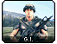  sol_gi_allied | 100 | 200 | 30 | 30 | 30 | 30 | 2 | 6 | 10
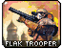  sol_flakt_allied | 100 | 200 | 30 | 30 | 30 | 30 | 2 | 5 | 10
  sol_cons_soviet | 100 - 200 | 200 | 30 - 50 | 30 - 50 | 30 - 50 | 30 -50 | 2- 3 | 5 | 10
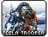  sol_shk_soviet | 150 | 500 | 30 | 30 | 30 | 30 | 1 | 5 | 10
  sol_ivan_soviet | 200 | 300 - 500 | 40 - 60 | 40 - 60 | 40 - 60 | 40 - 60 | 2.5 | 1 | 10
  sol_snipe_soviet | 100 | 1000 | 30 | 30 | 30 | 30 | 1.5 | 13 | 10
  sol_dog | 150 | 300 | 30 | 30 | 30 | 30 | 4 | Math.SQRT2 + 0.01 | 30
  sol_spy_allied | 100 | 1000 | 30 | 30 | 30 | 30 | 1.5 | 0 | 10
  sol_eng | 100 | 500 | 30 | 30 | 30 | 30 | 2 | 0 | 10
Unit Vehicle | HP | Cost | Shield |  |  |  | Speed | Range | Sign
 |  |  | Biological | Structural | Electrical | Thermal
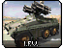  veh_ifv_allied | 100 | 600 | 10000 | 100 | 100 | 100 | 5 | 12 | 10
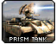  veh_prism_allied | 100 | 2000 | Infinity | 100 | 100 | 100 | 4 | 12 | 13
  veh_rhi_soviet | 100 | 900 | Infinity | 100 | 100 | 100 | 5 | 8 | 10
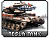  _tesla_soviet | 100 | 2000 | Infinity | 100 | 100 | 100 | 4 | 13 | 14
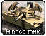  veh_firetank | 100 | 2000 | Infinity | 100 | 100 | 100 | 5 | 7 | 10
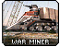  veh_ore_allied | 200 | 1150 | Infinity | 350 | 350 | 350 | 4 | 0 | 10
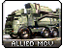  veh_mcv_allied | 200 | 3000 | Infinity | 200 | 200 | 200 | 3 | 0 | 10
Unit Construction_defense | HP | Cost | Shield |  |  |  | Speed | Range | Sign
 |  |  | Biological | Structural | Electrical | Thermal
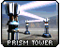  con_primtower_allied | 150 | 1500 | Infinity | 50 | 50 | 50 | 0 | 14 | 15
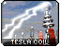  con_teslatower_soviet | 150 | 1500 | Infinity | 50 | 50 | 50 | 0 | 14 | 15
  con_air_missle | 200 | 1500 | Infinity | 100 | 100 | 100 | 0 | 15 | 15
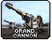  con_super_cannon | 200 | 1500 | Infinity | 100 | 100 | 100 | 0 | 17 | 17
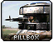  pillbox | 200 | 1500 | Infinity | 100 | 100 | 100 | 0 | 8 | 10
Unit Construction | HP | Cost | Shield |  |  |  | Speed | Range | Sign
 |  |  | Biological | Structural | Electrical | Thermal
  con_factory_allied | 500 | 2000 | Infinity | 50 | 50 | 50 | 0 | 0 | 10
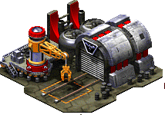  con_contruction_allied | 1000 | 0 | Infinity | 50 | 50 | 50 | 0 | 0 | 17
con_power_allied | 400 | 800 | Infinity | 50 | 50 | 50 | 0 | 0 | 10
con_airplan_allied | 400 | 1500 | Infinity | 50 | 50 | 50 | 0 | 0 | 10
con_tech_allied | 500 | 2000 | Infinity | 50 | 50 | 50 | 0 | 0 | 10
con_garage_allied | 500 | 2000 | Infinity | 50 | 50 | 50 | 0 | 0 | 10
  con_barracks_allied | 500 | 800 | Infinity | 50 | 50 | 50 | 0 | 0 | 10
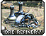  con_refinery_allied | 500 | 2000 | Infinity | 50 | 50 | 50 | 0 | 0 | 10
Unit Plane | HP | Cost | Shield |  |  |  | Speed | Range | Sign
 |  |  | Biological | Structural | Electrical | Thermal
  Beag | 30 | 2000 | Infinity | 100 | 100 | 100 | 5.5 | 13 | 14
  Plane | 80 | 0 | Infinity | 100 | 100 | 100 | 4.5 | 13 | 14

Ràng buộc giữa một số Unit
- veh_mcv_allied
- con_contruction_allied – (chọn veh_mcv_allied và bấm D)
- con_power_allied và con_air_missle
- con_refinery_allied
- con_barracks_allied
- con_factory_allied, con_airplan_allied, Unit solider, pillbox.
- con_tech_allied, con_garage_allied, veh_ifv_allied, veh_rhi_soviet, veh_ore_allied, Beag ( nếu đã unclock con_airplan_allied)
- veh_prism_allied, tesla_soviet, veh_firetank, các unit construction còn lại, veh_mcv_allied (nếu đã unclock con_garage_allied).

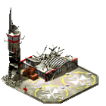
Chú ý: Unit plane là unit đặc biệt. Nó được sử dụng khi có được sol_eng và dẫn vào construction




















veh_prism_allied
con_contruction_allied
(chọn veh_mcv_allied và bấm D)

veh_mcv_allied

con_air_missle
con_refinery_allied

con_power_allied
con_barracks_allied
con_factory_allied
con_tech_allied
con_airplan_alliedd
Unit solider
pillbox
con_garage_allied
veh_ifv_allied
veh_rhi_soviet
veh_ore_allied
tesla_soviet
veh_firetank
các unit construction còn lại
veh_mcv_allied (nếu đã unclock con_garage_allied)
Beag
Một số đặc tính khác của một số loại Unit
Unit Vehicle | ATTACK TIME 1/60ms | ATTACK DÂMGE | ATTACK TYPE | Description
veh_ifv_allied | 60 | 3 | attack_rpg | Bắn ra đạn pháo phòng không, chay nhanh, đánh bộ yếu.
veh_prism_allied | 90 | 10 | attack_super_prims | Bắn ra lazer, có tính lan, tầm bắn xa.
veh_rhi_soviet | 90 | 2.5 | attack_super_cannon | Bắn ra đạn pháo, chạy nhanh, tầm bắn gần.
veh_tesla_soviet | 70 | 10 | attack_tesla | Phóng ra điện, chạy chậm, tầm bắn xa
veh_firetank | 20 | 3 | attack_fire | Bắn ra lửa, tầm bắn gần, lan, damage mạnh.
Unit Solider | ATTACK TIME 1/60ms | ATTACK DÂMGE | ATTACK TYPE | Description
sol_gi_allied | 30 – 30 (khi ngồi bắn) | 3 – 5 (khi ngồi bắn) | attack_submachine | Khi ngồi bắn tầm bắn tăng lên 8, damage tăng.
sol_flakt_allied | 60 | 4 | attack_rpg | Có khả năng phòng không
sol_cons_soviet | 60 | 3 | attack_tesla
sol_shk_soviet | 60 | 5 | attack_tesla | Lính bắn ra điện, di chuyển chậm.
sol_ivan_soviet | 60 | 20 | attack_ivan_explorer | Ôm boom tự sát
sol_snipe_soviet |  | 5 | attack_snipe | Di chuyển chậm, tầm bắn xa
sol_dog | 60 | 10 | attack_dog | Chạy nhanh, sức tấn công solider cao, phát hiện được spy
sol_spy_allied | Dùng để chiếm các unit con_power_allied", "con_refinery_allied", "con_factory_allied", "con_ariplan_allied", "con_tech_allied
sol_eng | Dùng để chiếm các unit như "con_power_allied", "con_refinery_allied",  "con_factory_allied", "con_airplan_allied", "con_tech_allied", "con_contruction_allied", con_barracks_allied"
Unit construction |  | no | no | Mức sử dụng điện
con_barracks_allied | no | no | no | Sử dụng điện power: -100
con_power_allied | no | no | no | Sử dụng điện power: 800
con_airplan_allied | no | no | no | Sử dụng điện power: -100
con_airplan_allied | no | no | no | Sử dụng điện power: -200
con_factory_allied | no | no | no | Sử dụng điện power: -100
con_refinery_allied | no | no | no | Sử dụng điện power: -100
con_garage_allied | no | no | no | Sử dụng điện power: -200
con_primtower_allied | 90 | 15 | attack_heavy_prims | power: -300
Unit Plane | ATTACK TIME 1/60ms | ATTACK DÂMGE | ATTACK TYPE | Description
Beag | 70 | 10 | attack_bomb_beag | Di chuyển nhanh, thả boom từ trên cao xuống mặt đất
Plane | no | no | no | Khi chiểm được nhà máy bay, máy bay chuyển thả lính dù, mỗi lần thả 20 solider

